
Ministero delle Infrastrutture e dei Trasporti

ISTRUZIONI TECNICHE
PER LA PROGETTAZIONE DELLE RETI CICLABILI



2014

1 QUADRO DI RIFERIMENTO NORMATIVO 4
2 DEFINIZIONI 5
3 PROGETTAZIONE DELLE RETI CICLABILI IN AMBITO URBANO 8
3.1 Gli itinerari ciclabili e le aree a preferenza ciclabile 8
3.1.1 Le tipologie di itinerario 8
3.1.2 L’area a preferenza ciclabile (APC) 8
3.1.3 Analisi dei vincoli e delle criticità dell’itinerario 8
3.1.4 Potenzialità e obiettivi dell’itinerario 8
3.1.4.1 Il piano della segnaletica 8
3.1.4.2 La sicurezza dell’itinerario ciclabile 8
3.1.4.3 La gestione e la manutenzione dell’itinerario ciclabile 8
3.1.5 Le tipologie di pista ciclabile e di percorso promiscuo in funzione dei tipi di strada 8
3.1.6 La scelta del tipo di pista ciclabile e/o percorso promiscuo 8
3.2 Le piste ciclabili 8
3.2.1 La segnaletica 8
3.2.1.1 Segnaletica verticale 8
3.2.1.2 Segnaletica orizzontale 8
3.2.2 Larghezza minima 8
3.2.3 Pista ciclabile in sede propria 8
3.2.3.1 Pista ciclabile in carreggiata in sede propria con elemento invalicabile continuo 8
3.2.3.2 Pista ciclabile in carreggiata in sede propria con elemento invalicabile discontinuo 8
3.2.3.3 Pista ciclabile in sede propria separata dalla carreggiata attraverso una fascia di sosta 8
3.2.3.4 Altri casi di pista ciclabile in sede propria 8
3.2.4 Pista ciclabile su corsia riservata in carreggiata 8
3.2.4.1 Pista ciclabile con il tracciamento della segnaletica orizzontale 8
3.2.4.2 Caso particolare: circolazione delle sole biciclette in senso opposto di marcia a quello di tutti gli altri veicoli, senza il tracciamento della segnaletica orizzontale 8
3.2.4.3 Contiguità della pista ciclabile con la fascia di sosta 8
3.2.5 Pista ciclabile sul marciapiede 8
3.2.6 L’attraversamento pedonale 8
3.2.7 Il passo carrabile 8
3.2.8 Il flusso ciclabile nella corsia riservata al trasporto pubblico locale 8
3.2.9 Raggi di curvatura e pendenze 8
3.2.10 I sovrappassi ed i sottopassi ciclabili 8
3.3 I percorsi promiscui 8
3.3.1 Il percorso promiscuo veicolare e ciclabile 8
3.3.2 Il percorso promiscuo pedonale e ciclabile 8
3.4 Le intersezioni stradali 8
3.4.1 Le intersezioni a raso semaforizzate 8
3.4.1.1 Le intersezioni a raso semaforizzate con attraversamenti ciclabili 8
3.4.1.2 Le intersezioni a raso semaforizzate senza attraversamenti ciclabili 8
3.4.1.3 Linea di arresto della pista ciclabile avanzata rispetto alla linea di arresto della corsia veicolare 8
3.4.2 Le intersezioni a raso non semaforizzate 8
3.4.2.1 Le intersezioni a raso non semaforizzate con attraversamenti ciclabili 8
3.4.2.2 Le intersezioni a raso non semaforizzate senza attraversamenti ciclabili 8
3.4.3 Le intersezioni a rotatoria 8
3.4.4 La segnaletica nelle intersezioni 8
3.5 Altri elementi di raccordo 8
3.5.1 I passi carrabili 8
3.5.2 La fermata bus 8
3.6 Aspetti costruttivi 8
3.6.1 Elementi di moderazione del traffico veicolare nelle APC 8
3.6.2 Pavimentazione 8
3.6.3 Illuminazione 8
3.6.4 Aree e dotazioni per il parcheggio 8
4 PROGETTAZIONE DELLE RETI CICLABILI IN AMBITO EXTRAURBANO 8
5 LA SEGNALETICA DI ITINERARIO CICLABILE 8
TABELLE 8
FIGURE 8
ALLEGATI 8

QUADRO DI RIFERIMENTO NORMATIVO
Il quadro di riferimento normativo, in cui si si inseriscono le presenti Istruzioni Tecniche è costituito da:
- Decreto legislativo 30 aprile 1992, n. 285 - “Nuovo Codice della Strada”, che, all’interno delle presenti Istruzioni Tecniche per brevità risulta individuato come “Codice”;
- Decreto del Presidente della Repubblica 16 dicembre 1992, n. 495 - “Regolamento di esecuzione ed attuazione del Nuovo Codice della Strada”, che, all’interno delle presenti Istruzioni Tecniche per brevità risulta individuato come “Regolamento”;
- Direttive Ministeriali per “Redazione, adozione ed attuazione dei Piani Urbani del Traffico” (G.U. n. 146 del 24 giugno 1995) per l’applicazione, in ambito urbano, delle disposizioni contenute nell’art. 36 del Codice della Strada;
- Legge 19 ottobre 1998, n. 366 - “Norme per il finanziamento della mobilità ciclistica”;
- Decreto ministeriale 5 novembre 2001 - “Norme funzionali e geometriche per la costruzione delle strade”;
- Decreto ministeriale 19 aprile 2006 - “Norme funzionali e geometriche per la costruzione delle intersezioni stradali”;
- Decreto legislativo 15 marzo 2011, n. 35 - “Gestione della sicurezza delle infrastrutture stradali”;
- Decreto ministeriale 2 maggio 2012, n. 137 - “Linee guida per la gestione della sicurezza delle infrastrutture stradali”.

DEFINIZIONI
Ai fini del presente decreto, ferme restando le definizioni del Codice, alcune delle quali, più significative per le presenti Istruzioni Tecniche, sono di seguito richiamate, e valutata la necessità di introdurre ulteriori specifiche definizioni in tema di ciclabilità, si intende per:
  - pedone: persona che procede a piedi, anche conducendo la bicicletta a mano;
  - ciclista: persona che procede su una bicicletta pedalando o spingendosi con i piedi per terra;
  - utente debole: categoria comprendente i pedoni ed i ciclisti;
  - utente vulnerabile: categoria comprendente i motociclisti;
  - bicicletta: velocipede a due ruote azionato da pedali e/o a pedalata assistita, con dimensioni non superiori a 0,70 metri di larghezza, 2,00 metri di lunghezza e 1,25 metri di altezza. Sono assimilate alle biciclette anche i velocipedi, a due o più ruote, comprensivi di eventuale carrello, atti al trasporto dei bambini o di materiali, con dimensioni complessive non superiori a 0,85 metri di larghezza, 3,00 metri di lunghezza e 1,50 metri di altezza ;
  - altri velocipedi: velocipedi, escluse le biciclette, a due o più ruote, ricomprendenti cargo bike, bici con carrello, ecc., azionati da pedali e/o a pedalata assistita, che per forma e dimensioni, eccedenti quelle delle biciclette e assimilabili, richiedono standard costruttivi degli itinerari ciclabili differenti da quelli previsti per le sole biciclette;
  - pista ciclabile: parte di itinerario ciclabile, composta da tratti di pista, anche di diversa tipologia, e attraversamenti ciclabili, identificata con specifica segnaletica, riservata alla circolazione dei velocipedi, o limitata a quella delle sole biciclette mediante specifica segnaletica verticale, in cui è garantita la continuità della precedenza per il ciclista, ed eventualmente collegata con altre piste e/o con aree a preferenza ciclabile attraverso elementi di raccordo; le piste ciclabili possono essere distinte nelle seguenti tipologie:
    - pista ciclabile in sede propria: pista ad unico o doppio senso di marcia, fisicamente separata dalle sedi dedicate ai veicoli a motore ed ai pedoni, attraverso idonei elementi longitudinali di separazione fisica, atti a garantire rispettivamente l’invalicabilità da parte dei veicoli a motore sulla pista ciclabile e da parte dei velocipedi sulla sede riservata ai pedoni;
    - pista ciclabile su corsia riservata in carreggiata: pista ad unico o doppio senso di marcia, separata dalla carreggiata stradale mediante apposita segnaletica orizzontale di delimitazione longitudinale e/o da delimitatori di corsia;
    - pista ciclabile su corsia riservata sul marciapiede: pista ad unico o doppio senso di marcia, realizzata sul marciapiede, ubicata sul lato adiacente alla piattaforma stradale, e separata dalla sede riservata ai pedoni mediante apposita segnaletica orizzontale di delimitazione longitudinale;
  - attraversamento ciclabile: parte di itinerario ciclabile, identificato con specifica segnaletica orizzontale, in cui è garantita la continuità della precedenza per il ciclista, e compreso tra due tratti di pista ciclabile e/o aree a preferenza ciclabile;
  - tratto di pista ciclabile: elemento che compone la pista ciclabile compreso tra due attraversamenti ciclabili e/o l’inizio/fine della pista e un attraversamento ciclabile, costituito da una parte longitudinale della strada, opportunamente delimitata ed individuata con il tracciamento dello specifico simbolo sulla pavimentazione;
  - area a preferenza ciclabile (APC): area ricadente in particolari contesti urbani all’interno della quale, in funzione della limitazione alla circolazione di veicoli con massa a pieno carico superiore a 3,5 tonnellate (eccetto autorizzati) e con velocità consentita non superiore a 30 km/h, non risulta necessario realizzare o individuare piste o percorsi ciclabili attraverso la specifica segnaletica orizzontale, e la circolazione dei velocipedi, dei pedoni e dei veicoli a motore avviene in promiscuo, nel rispetto della segnaletica e delle regole di comportamento;
  - elemento di raccordo: elemento di congiunzione tra piste ciclabili e/o aree a preferenza ciclabile, che garantisce la percezione della continuità dell’itinerario ciclabile, identificato con specifica segnaletica orizzontale, ma in cui non è garantita la continuità della precedenza per il ciclista, comprendente il percorso promiscuo e le aree di intersezione prive di attraversamento ciclabile, nonché tutte le altre brevi interruzioni dell’itinerario.
  - percorso promiscuo: elemento di raccordo di limitato sviluppo longitudinale costituito da parte interna o esterna alla strada in cui, non risultando possibile realizzare la pista ciclabile, la circolazione dei ciclisti avviene in promiscuo con gli altri veicoli o con i pedoni, ma la percezione della continuità dell’itinerario ciclabile è garantita attraverso specifica segnaletica;
In particolare il percorso promiscuo può essere suddiviso in:
    - percorso promiscuo veicolare e ciclabile: percorso realizzato sulla carreggiata stradale, in cui la circolazione delle biciclette, o eventualmente anche degli altri velocipedi, avviene in promiscuo con i veicoli a motore;
    - percorso promiscuo pedonale e ciclabile: percorso ubicato all'interno di aree pedonali oppure ammesso sul marciapiede o all’interno di parchi o aree verdi, in cui è ammessa la circolazione delle biciclette, o eventualmente anche degli altri velocipedi, in promiscuo con i pedoni;
  - itinerario ciclabile: asse della rete ciclabile, che connette funzionalmente nodi di origine, destinazione o interscambio, costituito da una serie continua di piste ciclabili ed eventuali elementi di raccordo; gli itinerari si suddividono in:
    - itinerari principali: itinerari costituiti esclusivamente da piste ciclabili, in cui è garantita la precedenza per i ciclisti lungo l’intero sviluppo;
    - itinerari secondari: itinerari costituiti da piste ciclabili collegati da elementi di raccordo, in cui non è garantita la precedenza per i ciclisti lungo l’intero sviluppo.
  - rete ciclabile: insieme integrato e coordinato di itinerari ciclabili ed eventualmente di una o più aree a preferenza ciclabile, previsto dai diversi strumenti di pianificazione della ciclabilità, che consente un’ampia e diffusa mobilità dei ciclisti in condizioni di sicurezza all’interno del territorio attraversato dalla rete;
  - itinerario ciclo-turistico: itinerario ciclabile con funzione turistica, prevalentemente in ambito extraurbano, e non interferente con le infrastrutture stradali.

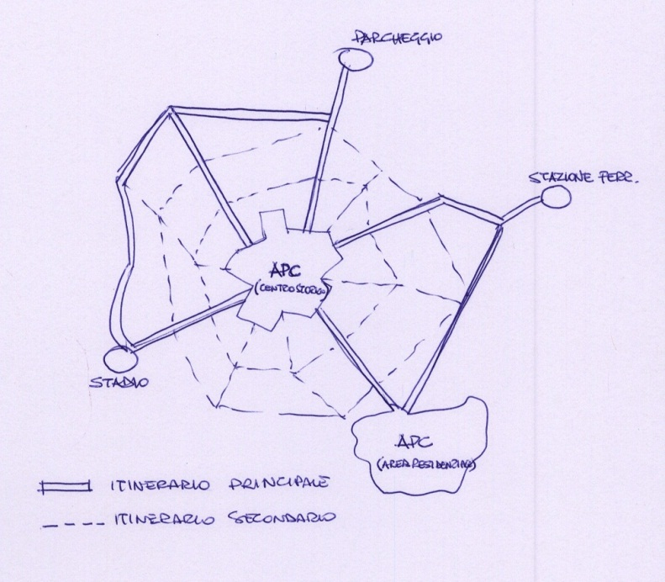
Figura 1: schema rete ciclabile

PROGETTAZIONE DELLE RETI CICLABILI IN AMBITO URBANO

Gli itinerari ciclabili e le aree a preferenza ciclabile
La progettazione degli itinerari ciclabili, che connettono funzionalmente nodi di origine, destinazione o interscambio, deve avvenire in coerenza e quindi successivamente alla pianificazione della rete ciclabile urbana, in cui può essere individuata l’eventuale suddivisione in itinerari principali e secondari, nonché la definizione di una o più aree a preferenza ciclabile (APC).

Le tipologie di itinerario
Negli itinerari principali, al fine di garantire la continuità fisica dell’itinerario ciclabile e la precedenza per i ciclisti anche nelle intersezioni stradali, la progettazione dell’itinerario deve tendere ad assicurare il rispetto delle seguenti condizioni:
- realizzazione di una successione continua di piste ciclabili;
- assenza di elementi di raccordo;
- realizzazione di attraversamenti ciclabili nelle intersezioni;
- assenza di percorsi promiscui.

Si riporta di seguito uno schema tipologico di itinerario ciclabile principale:

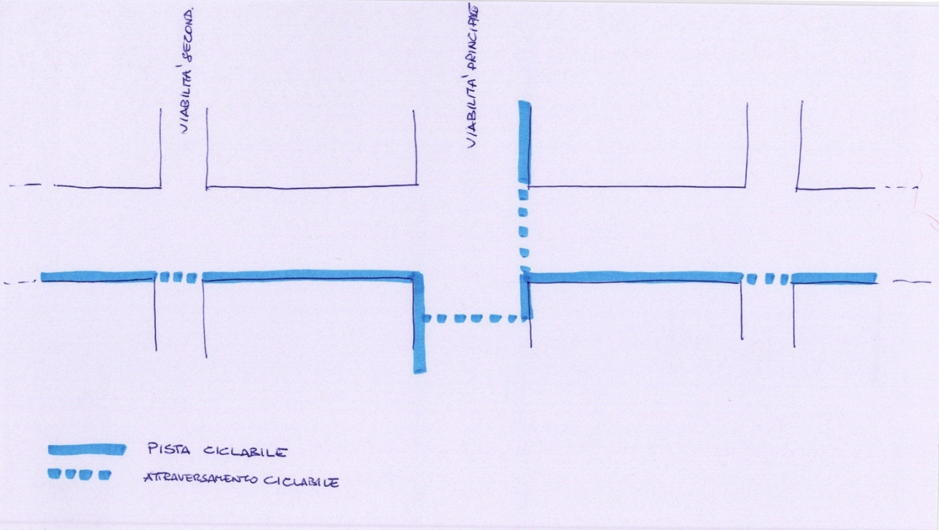
Figura 2: schema itinerario ciclabile principale

Negli itinerari secondari, in cui a causa di vincoli, o per scelte di regolamentazione della circolazione generale, non è sempre possibile realizzare la continuità fisica dell’itinerario e la precedenza per i ciclisti, la progettazione, fermo restando l’opportunità di tendere il più possibile al rispetto dei requisiti previsti per gli itinerari principali, deve assicurare il rispetto delle seguenti condizioni:
- realizzazione degli elementi di raccordo tra tratti di itinerario, non collegabili fra loro con attraversamenti ciclabili, o comunque nelle aree di intersezione in cui la circolazione avviene in promiscuo con i veicoli a motore;
- realizzazione degli elementi di raccordo in corrispondenza delle interruzioni delle piste;
- individuazione dei percorsi promiscui con la specifica segnaletica.

Si riporta di seguito uno schema tipologico di itinerario ciclabile secondario:

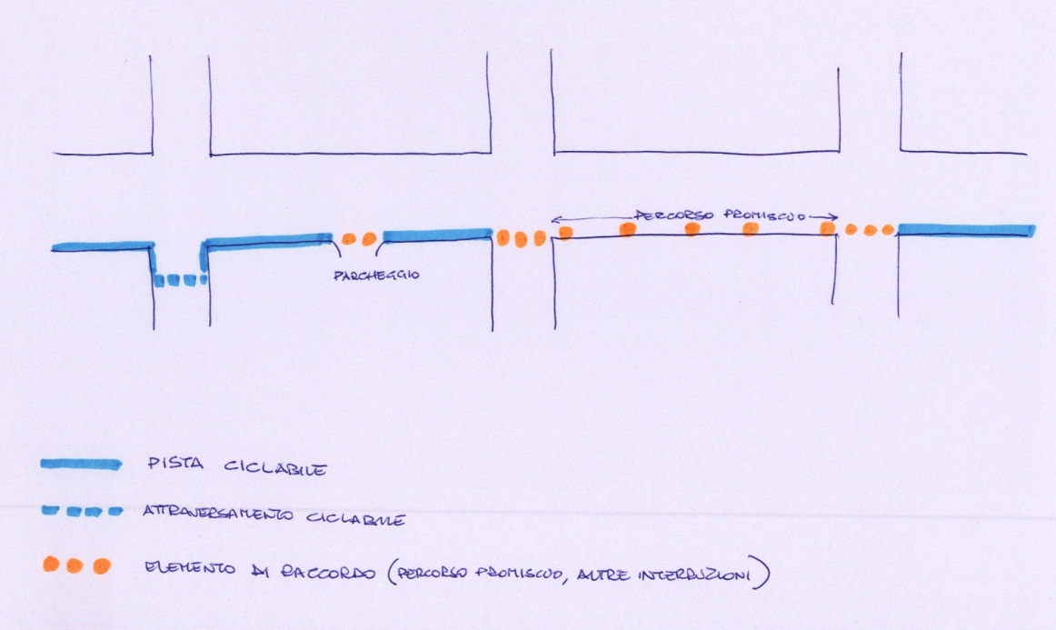

Figura 3: schema itinerario ciclabile secondario

L’area a preferenza ciclabile (APC)
Nella progettazione delle reti ciclabili la presenza di particolari e specifici contesti urbani quali i centri storici o aree costituite da una rete stradale prevalentemente di tipo locale, deve portare all’individuazione delle APC.
All’interno delle APC la circolazione delle biciclette e/o degli altri velocipedi avviene completamente in promiscuo con quella dei pedoni e dei veicoli a motore su tutte le strade nel rispetto delle regole di comportamento dei ciclisti contenute nel Codice e nel relativo Regolamento. In tali aree non risulta necessario individuare piste o percorsi in quanto la sicurezza dei ciclisti deriva proprio dalla libera condivisione dello spazio stradale in cui pedoni, ciclisti e veicoli a motore hanno la consapevolezza di muoversi nel rispetto reciproco in condizioni di sicurezza.
L’APC, in base alla definizione, è coincidente con l’area pedonale o con la Zona 30, nella quale si istituisca anche la limitazione alla circolazione dei veicoli con massa a pieno carico superiore a 3,5t (eccetto autorizzati). L’APC è coincidente con l’area residenziale o con la zona a traffico limitato, nelle quali si istituisca il limite di velocità di 30 km/h e la limitazione alla circolazione dei veicoli con massa a pieno carico superiore a 3,5t (eccetto autorizzati).

Nelle APC, deve essere assicurata la moderazione del traffico veicolare, attraverso la realizzazione delle seguenti misure:
- realizzazione di interventi di moderazione del traffico;
- introduzione di schemi di circolazione atti a ridurre i punti di conflitto delle correnti veicolari in coerenza con i criteri propri delle isole ambientali;
- apposizione della specifica segnaletica di limitazione della circolazione di veicoli con massa a pieno carico superiore a 3,5 t (eccetto autorizzati) e di velocità consentita non superiore a 30 km/h.

In corrispondenza dei varchi di accesso alle APC, al fine di garantire i presupposti di base della preferenza ciclabile, deve essere installata la segnaletica verticale, che in combinazione con quella specifica delle diverse tipologie di aree e zone realizza tali condizioni.
La segnaletica da utilizzare per la realizzazione delle APC, in relazione all’area in cui essa è ricompresa, è costituita da una delle seguenti opzioni:
- area pedonale (Fig. II 320);
- zona 30 (Fig. II 323/a) e integrato dal segnale di divieto di transito ai veicoli di massa a pieno carico superiore a 3,5 t (Fig. II 60/a), integrato con il pannello di cui all’art. 83, c. 3, Mod. II. 4 con con la dicitura “eccetto autorizzati”;
- area residenziale (Fig. II 318), integrato dal segnale di divieto di transito ai veicoli di massa a pieno carico superiore a 3,5 t (Fig. II 60/a), integrato con il pannello di cui all’art. 83, c. 3, Mod. II. 4 con con la dicitura “eccetto autorizzati”, e segnale di limite massimo di velocità di 30 km/h (Fig. II 50);
- zona a traffico limitato (Fig. II 322/a) e integrato dal segnale di divieto di transito ai veicoli di massa a pieno carico superiore a 3,5 t (Fig. II 60/a), integrato con il pannello di cui all’art. 83, c. 3, Mod. II. 4 con con la dicitura “eccetto autorizzati”, e segnale di limite massimo di velocità di 30 km/h (Fig. II 50).

Analisi dei vincoli e delle criticità dell’itinerario
La progettazione dell’itinerario è preceduta e si fonda sia su un’analisi funzionale sia su un’analisi dei vincoli fisici e infrastrutturali e delle criticità presenti lungo la direttrice, finalizzate all’individuazione della/e tipologia/e più idonea/e in relazione ai requisiti dell’itinerario principale o secondario.
L’analisi dell’itinerario deve essere condotta in relazione ai seguenti aspetti tecnico-funzionali:
- flussi (esistenti e previsti) veicolari, ciclabili e pedonali;
- componenti della tipologia di mobilità ciclistica (utenti esperti, base, bambini);
- velocità operativa, ovvero la velocità di percorrenza dei veicoli a motore in condizioni normali di deflusso;
- geometria della sede stradale: dimensioni trasversali e pendenze longitudinali;
- presenza di punti singolari (sottopassi, sovrappassi ed altri ostacoli inamovibili);
- tipologia delle principali intersezioni esistenti (a raso, a rotatoria, semaforizzate, ecc.);
- frequenza delle principali intersezioni esistenti;
- presenza di aree o fasce destinate alla sosta degli autoveicoli;
- presenza di corsie riservate al trasporto pubblico locale (TPL) e ubicazione delle fermate.

Potenzialità e obiettivi dell’itinerario
Al fine di rendere efficiente e attrattivo l’utilizzo degli itinerari ciclabili, appartenenti alla rete ciclabile definita nella fase di pianificazione, la progettazione deve soddisfare i seguenti aspetti:
- riconoscibilità della rete ciclabile attraverso un adeguato piano della segnaletica, semplice ed intuitivo;
- percezione della sicurezza dell’itinerario ciclabile, sia in termini di sicurezza stradale, attraverso l’omogeneità della risoluzione delle diverse criticità (intersezioni, passi carrabili, fermate bus, ecc..) sia in termini di altri elementi caratterizzanti l’itinerario quali la pavimentazione, l’illuminazione, e la presenza di adeguate aree di sosta e parcheggio per le biciclette;

Il piano della segnaletica
Il piano della segnaletica degli itinerari ciclabili costituenti la rete ciclabile, deve essere chiaro ed intuitivo al fine di, prioritariamente, indirizzare gli utenti ciclisti verso la rete ciclabile e rendere attrattivo e semplice l’utilizzo degli itinerari stessi.
Gli itinerari connettono funzionalmente nodi di origine, destinazione ed interscambio, e sono costituiti da una serie continua di piste ciclabili ed eventuali elementi di raccordo, pertanto si rende necessario attraverso una specifica segnaletica orizzontale, uniforme su tutto il territorio, garantire la percezione della continuità dell’itinerario ciclabile anche negli elementi di raccordo, in cui non è più garantita la continuità della precedenza per il ciclista.
Si rimanda al cap. 5 per la definizione specifica del piano della segnaletica verticale degli itinerari ciclabili.

La sicurezza dell’itinerario ciclabile
La progettazione degli itinerari ciclabili, al fine di soddisfare la domanda di mobilità ciclabile, deve essere eseguita ponendo particolare attenzione anche ai diversi aspetti correlati alla sicurezza della circolazione, quali soprattutto la reciproca visibilità tra le biciclette e i veicoli nei differenti punti di conflitto quali le intersezioni, i passi carrabili, le fermate bus, ecc., come riportato in dettaglio nei par. 3.4 e par. 3.5.
Ulteriori elementi correlati alla sicurezza, e quindi all’attrattività, dell’itinerario ciclabile da analizzare adeguatamente nella progettazione degli itinerari ciclabili sono la regolarità della pavimentazione e l’adeguata illuminazione delle piste ciclabili nelle ore notturne, come riportato in dettaglio nei par. 3.6.2 e par. 3.6.3.
La progettazione degli itinerari ciclabili, al fine di soddisfare la domanda di sosta per le biciclette ed eventuali altre esigenze legate allo sviluppo della mobilità ciclistica, deve individuare adeguati luoghi, opere e attrezzature necessarie per la sosta delle biciclette private o del servizio di bike sharing, in relazione soprattutto ai poli attrattori di traffico e con i nodi di interscambio modale, senza creare criticità alla circolazione stradale e soprattutto pedonale.
I criteri per determinare la tipologia e l’ubicazione dei parcheggi sono:
- accessibilità: l'area di parcheggio deve essere ubicata in prossimità dei poli attrattori (scuole, uffici, ecc.) e nodi di interscambio (stazioni ferroviarie, fermate trasporto pubblico (bus, metropolitane), ecc..), vicino all’ingresso degli edifici e/o dei poli attrattori, ma lontano dal normale traffico pedonale e veicolare; sono da evitare localizzazioni che richiedono l’uso di scale con le biciclette a mano;
- visibilità: l'area di parcheggio deve essere visibile e facilmente individuabile dai ciclisti;
- sicurezza: l'area di parcheggio, al fine di scoraggiare furti e atti vandalici, deve essere ubicata in una posizione visibile dai passanti, dalle attività commerciali e uffici oppure in strutture coperte, anche sotterranee e può essere vigilata, eventualmente anche da remoto;
- illuminazione: l'area di parcheggio dovrebbe essere ben illuminata per la protezione contro il furto, la sicurezza personale e la prevenzione degli infortuni;
- protezione dagli agenti atmosferici: l'area di parcheggio dovrebbe essere ubicata in spazi coperti da pensiline o aggetti esistenti o passaggi coperti (porticati, gallerie, etc.), o in alternativa si dovrebbero realizzare tettoie o protezioni indipendenti o collegate a edifici esistenti;
- eliminazione conflitti con i pedoni: l'area di parcheggio deve essere localizzata in modo tale da non ostacolare il transito pedonale, con particolare riferimento alle persone con limitate capacità visive;
- eliminazione conflitti con i veicoli a motore: l'area di parcheggio deve essere indipendente da quella dei veicoli a motore, e separata attraverso adeguati spazi di sicurezza e/o elementi fisici di separazione (parapedonali, fioriere, ecc.).

Nella realizzazione di nuovi parcheggi per autovetture ubicati in prossimità degli itinerari ciclabili, devono essere previste adeguate aree da destinare sia al parcheggio delle biciclette private sia al servizio di bike sharing.
Si rimanda al par. 3.6.4 per la definizione delle specifiche caratteristiche delle aree di sosta e parcheggio per le biciclette.

La gestione e la manutenzione dell’itinerario ciclabile
La progettazione degli itinerari ciclabili deve essere sempre accompagnata da un piano della gestione e manutenzione della segnaletica, orizzontale e verticale, e di tutti gli elementi connessi alla funzionalità e sicurezza dell’itinerario ciclabile, quali la pavimentazione, i diversi elementi di separazione tra i flussi ciclabili e veicolari (cordolature, delimitatori di corsia, ecc..) e gli eventuali elementi complementari (parapedonali, paletti, fioriere, ecc.).
Al fine del mantenimento del livello di servizio degli itinerari ciclabili devono essere effettuate ispezioni periodiche finalizzate alla verifica ed alla eventuale risoluzione di diverse criticità quali presenza di buche e/o avvallamenti della pavimentazione, funzionamento dell’eventuale impianto di illuminazione, riduzione della visibilità per la presenza di vegetazione, presenza di elementi danneggiati (cordoli, parapedonali, ecc.).

Le tipologie di pista ciclabile e di percorso promiscuo in funzione dei tipi di strada
Gli itinerari ciclabili possono essere costituiti da diverse tipologie di pista ciclabile e di percorso promiscuo, individuati tra quelli consentiti per i diversi tipi di strada definiti dal Codice, cui le strade esistenti, in cui si inserisce l’itinerario, devono essere ricondotte, pur non possedendo appieno tutte le caratteristiche previste dal Codice.
Gli itinerari principali sono costituiti da tratti di itinerario, ovvero da piste e da attraversamenti ciclabili, e non sono ammessi i percorsi promiscui.
Nelle tabelle seguenti sono indicate, rispettivamente per gli itinerari principali e secondari, le tipologie di pista ciclabile e di percorso promiscuo ammissibili in funzione del tipo di strada in cui si inserisce l’itinerario.

Tabella 1: Tipologie di pista ciclabile e di percorso promiscuo ammesse nell’itinerario principale

Tabella 2: Tipologie di pista ciclabile e di percorso promiscuo ammesse nell’itinerario secondario

La scelta del tipo di pista ciclabile e/o percorso promiscuo
Nella progettazione di un itinerario la soluzione del percorso promiscuo, ferme restando le specifiche condizioni di ammissibilità individuate nella Tabella 1 e nella Tabella 2, deve essere adottata esclusivamente laddove non risulti possibile realizzare la pista ciclabile.
La scelta del tipo di pista ciclabile più idoneo, in relazione alle condizioni di ammissibilità individuate nella Tabella 1 e nella Tabella 2, al netto dei vincoli dimensionali della sede stradale che possono imporre soluzioni non ottimali, deve avvenire secondo i seguenti criteri:
- componente prevalente della tipologia di mobilità ciclistica (utenti esperti, base, bambini): nella realizzazione di itinerari il cui uso prevalente è quello ludico-ricreativo o di interconnessione tra particolari nodi (scuole, parchi, ecc.) o ambiti urbani, la separazione fisica della categoria di ciclisti più deboli (bambini) dalle altre componenti di traffico risulta preferibile, e pertanto deve essere preferita la pista in sede propria;
- localizzazione esterna alla sede stradale: nel caso in cui lungo l’itinerario siano presenti aree verdi o spazi pubblici esterni alla sede stradale, senza che ciò costituisca notevoli allungamenti, risulta preferibile che la pista sia realizzata all’interno di dette aree e quindi implicitamente in sede propria;
- omogeneità ed uniformità: nell’ambito di un itinerario deve essere garantita la maggiore omogeneità possibile della tipologia e della forma della pista, al fine di rendere maggiormente riconoscibile l’itinerario da parte di tutti gli utenti e più immediato ed intuitivo l’utilizzo da parte dei ciclisti;
- lunghezza della pista/frequenza intersezioni o interruzioni: qualora lungo l’itinerario siano presenti poche intersezioni ed interruzioni, ovvero sia costituito da piste di notevole lunghezza, risulta preferibile la pista in sede propria;
- analisi presenza fascia di sosta dei veicoli a motore: qualora lungo l’itinerario sia presente la fascia di sosta dei veicoli a motore, al fine di garantire le necessarie condizioni di sicurezza della circolazione ed un adeguato livello di servizio dell'itinerario ciclabile, l’itinerario stesso deve essere progettato prevedendo, laddove possibile, l’eliminazione della sosta stessa e/o il suo eventuale spostamento sul lato opposto della carreggiata nelle strade a senso unico di marcia o in via residuale consentendo la contiguità della pista ciclabile con la fascia di sosta ma adottando le necessarie misure di sicurezza;
- analisi della frequenza e dei flussi dei passi carrai: qualora lungo l’itinerario siano presenti dei passi carrai che, per elevata frequenza e/o flussi di entrata e uscita, costituiscono un’importante interferenza con il flusso ciclabile, deve essere valutata la scelta di interrompere la pista ciclabile che quindi deve essere sostituita con il percorso promiscuo.

Inoltre ai fini della scelta di tipo di pista e/o percorso promiscuo, deve essere presa in considerazione la velocità massima consentita nella strada, che deve indirizzare all’aumentare di tale velocità massima verso una maggiore separazione della componente ciclabile rispetto a quella motorizzata, come evidenziato nella seguente tabella, fermo restando che, qualora la velocità operativa mantenuta dai veicoli a motore in condizioni di deflusso normale, risulti superiore nell’85% dei casi alla velocità massima consentita, dovranno essere introdotte misure di moderazione del traffico atte a rendere sicura la circolazione di tutte le componenti di traffico, riconducendo le velocità operative nei limiti massimi consentiti.

Tabella 3: Scelta del tipo di pista e/o percorso promiscuo in funzione della velocità massima consentita nella strada

Le piste ciclabili
Le caratteristiche tecniche e funzionali, individuate nel presente paragrafo e nei successivi, si riferiscono alle piste ciclabili riservate alle sole biciclette, fermo restando che nel caso in cui si preveda di consentire l’utilizzo delle piste agli altri velocipedi devono essere effettuate opportune analisi tecnico-funzionali finalizzate all’individuazione di opportuni incrementi dimensionali.
Nei tratti di pista ciclabile in cui non è possibile rispettare i criteri e gli standard progettuali, ovvero in alcuni punti singolari del tracciato (strettoie, curve a raggio minimo precedute da livellette in discesa, ecc.) che possono generare situazioni di pericolo per i ciclisti e per le altre componenti di traffico, devono essere adottate specifiche limitazioni di velocità, con l’introduzione della relativa segnaletica.
La separazione delle piste ciclabili dai flussi veicolari assume, a seconda dei diversi tipi di pista, forma e dimensioni diverse. La separazione avviene attraverso il distanziamento, variabile in funzione del tipo di strada e più in generale del differenziale di velocità, ottenuto attraverso l’inserimento di elementi fisici invalicabili, continui o discontinui, quando risulta necessario proteggere maggiormente i ciclisti attraverso la realizzazione di una pista in sede propria oppure con la adeguata segnaletica orizzontale nel caso della corsia riservata.
Si rimanda alla descrizione di dettaglio contenuta nei paragrafi descrittivi dei vari tipi di pista ed in particolare alla successiva Tabella 4 che ne fornisce una visione sintetica in cui sono riportate, per tutti i tipi di pista ciclabile, le dimensioni e le tipologie di separazione del flusso ciclabile dal flusso veicolare ed i relativi elementi complementari.

Tabella 4: Tipologie di separazione del flusso ciclabile dal flusso veicolare e relativi elementi complementari

La segnaletica
Per la segnaletica orizzontale e verticale delle piste ciclabili si rinvia alle vigenti disposizioni generali del Codice e del Regolamento; nel presente paragrafo sono richiamate le disposizioni più significative nonché sono fornite ulteriori e specifiche indicazioni.

Segnaletica verticale
Le piste ciclabili sono individuate con la segnaletica di preavviso di cui all’art. 127 del Regolamento e con la segnaletica di obbligo di cui all’art. 122, cc. 9 e 10, nel formato “normale” o preferibilmente nel formato “ridotto” di cui all’articolo 80, c.3 ed in particolare:
- il segnale “PISTA CICLABILE” della Fig. II.90 del Regolamento deve essere installato solo all’inizio di ogni pista ciclabile, in cui è garantita la continuità della precedenza per il ciclista, e non del singolo tratto di pista, e deve essere ripetuto dopo ogni interruzione della pista (ad es. dopo un percorso promiscuo) e dopo ogni intersezione;
- il segnale “PISTA CICLABILE CONTIGUA AL MARCIAPIEDE” della Fig. II.92/a del Regolamento deve essere installato solo all’inizio di ogni pista ciclabile contigua al marciapiede, in cui è garantita la continuità della precedenza per il ciclista, e non del singolo tratto di pista, e deve essere ripetuto dopo ogni interruzione della pista (ad es. dopo un percorso promiscuo) e dopo ogni intersezione.
Inoltre:
- il segnale “FINE PISTA CICLABILE” della Fig. II.91 del Regolamento deve essere installato solo alla fine di ogni pista ciclabile, in cui è garantita la continuità della precedenza per il ciclista, e non del singolo tratto di pista, e deve essere ripetuto prima di ogni interruzione della pista (ad es. prima di un’intersezione priva di attraversamento ciclabile, prima di un percorso promiscuo, ecc..);
- il segnale “FINE DELLA PISTA CICLABILE CONTIGUA AL MARCIAPIEDE” della Fig. II.93/a del Regolamento deve essere installato solo alla fine di ogni pista ciclabile contigua al marciapiede, in cui è garantita la continuità della precedenza per il ciclista, e non del singolo tratto di pista, e deve essere ripetuto prima di ogni interruzione della pista (ad es. prima di un’intersezione priva di attraversamento ciclabile, prima di un percorso promiscuo, ecc..).

La segnaletica verticale dell’articolo 135, c. 20 relativa alla Fig. II 341 del Regolamento “VARIAZIONE CORSIE DISPONIBILI” deve essere impiegata all’inizio della pista ciclabile, qualora vi sia una variazione del numero delle corsie disponibili nel senso di marcia.

Segnaletica orizzontale
Le piste ciclabili sono individuate mediante strisce di margine, e nel caso di piste con più di una corsia per senso di marcia o a doppio senso, sono individuate anche mediante strisce di delimitazione delle corsie o di separazione dei sensi di marcia.
Le piste ciclabili devono essere provviste di appositi simboli e scritte orizzontali che ne distinguano l'uso, anche se la pavimentazione delle stesse è contraddistinta nel colore da quella delle contigue parti di sede stradale destinate ai veicoli a motore ed ai pedoni.
Le iscrizioni e i simboli tracciati sulla pavimentazione delle piste ciclabili devono essere identici, quanto a forma, proporzioni e colore, a quelli previsti per le strade di tipo E ed F dall’art. 148 del Regolamento e con dimensioni ridotte alla metà rispetto a quanto indicato dall’art. 147, c. 3, del Regolamento.
Nel caso di piste a doppio senso di marcia è obbligatorio il tracciamento della striscia di separazione dei sensi di marcia. La striscia di separazione deve essere di tipo discontinuo, al fine di consentire l’occupazione momentanea della corsia adiacente per il sorpasso e di tipo continuo nei tratti in cui tale manovra non è consentita, secondo quanto indicato all’articolo 139 del Regolamento.
Le strisce di delimitazione e di margine delle piste ciclabili devono essere interrotte, sempre che sia garantita una sufficiente visibilità per le manovre di attraversamento o di svolta, in corrispondenza di accessi laterali, di passi carrabili e in caso di contiguità con la fascia di sosta in linea; quando tale visibilità non è garantita la pista ciclabile deve essere interrotta mediante la specifica segnaletica orizzontale e verticale.
Le dimensioni dell’attraversamento pedonale, laddove non è espressamente previsto un attraversamento ciclabile, devono essere opportunamente incrementate rispetto a quanto prescritto dall’art. 145, c. 1, del Regolamento, e commisurate al flusso del traffico pedonale e ciclabile.
I simboli di individuazione delle piste (fig. II 442/b del Regolamento) sono tracciati all’inizio di ogni tratto di pista e ripetuti in direzione longitudinale ad un interasse minimo di 30 m e massimo di 50 m a seconda dell’aumentare della velocità dei veicoli a motore ammessa sulla strada in cui l’itinerario ciclabile si inserisce. Negli attraversamenti ciclabili l’interasse tra i simboli deve essere opportunamente infittito in funzione della geometria dell’intersezione per la corretta percezione da parte delle altre componenti di traffico degli attraversamenti stessi. I simboli devono essere sempre tracciati in direzione longitudinale secondo la direzione di marcia del ciclista.
Le direzioni consentite e i cambi di direzione della pista devono essere segnalati con apposite frecce direzionali sulla pavimentazione, con dimensioni ridotte alla metà rispetto a quanto indicato dall’art. 147, c. 3, del Regolamento.
Ulteriori e specifiche indicazioni sulla segnaletica orizzontale sono riportate in dettaglio nei successivi paragrafi, contestualmente alle relative disposizioni per le diverse tipologie di pista ciclabile.

Larghezza minima
In relazione all’ingombro dei ciclisti e delle biciclette, nonché dello spazio per l'equilibrio e di un opportuno franco laterale libero da ostacoli, la larghezza minima della corsia ciclabile, misurata tra gli assi delle strisce di margine, nel caso di pista a corsia singola, è pari ad 1,50 metri.
La larghezza minima della corsia ciclabile, nel caso di pista a due corsie, di senso concorde o di senso opposto, è pari ad 1,25 metri, per una larghezza minima complessiva della pista ciclabile di 2,50 metri, misurata tra gli assi delle strisce di margine.
I valori sopra indicati si riferiscono al caso di realizzazione di nuova pista ciclabile su strada nuova.
Nel caso di nuove piste su strade esistenti, sono ammessi dei valori inferiori delle larghezze minime della pista, ma comunque contenuti nel range di variabilità della larghezza minima indicato nella tabella seguente.
L’adozione, come input progettuale, del limite inferiore del range di variabilità della larghezza minima è ammessa per limitati tratti di pista di sviluppo longitudinale pari al 25% di quello complessivo dell’itinerario ciclabile, ferma restando la necessità di giustificare gli scostamenti dai valori standard con apposite analisi di sicurezza.
Le larghezze minime delle piste per sole biciclette devono essere opportunamente incrementate in relazione alla possibilità di utilizzo delle piste anche da parte degli altri velocipedi, secondo quanto indicato nella tabella seguente.
Nei casi particolari della “contiguità della pista ciclabile con la fascia di sosta di tipo in linea” o della “corsia ciclabile in verso discorde da quello degli altri veicoli”, deve essere utilizzato il valore standard della larghezza della pista ciclabile.

Tabella 5: Larghezza minima delle piste ciclabili

La larghezza minima della pista ciclabile, a corsia singola, nei restringimenti puntuali, può essere eccezionalmente ridotta fino ad 1,00 metro.
La larghezza minima della pista ciclabile bidirezionale, nei restringimenti puntuali, può essere eccezionalmente ridotta fino ad 1,60 metri.
Nel caso di tratto di pista con pendenze superiori a 5% deve essere valutata la necessità di incrementare la larghezza della pista, in relazione all’uso della pista da parte delle sole biciclette o anche degli altri velocipedi ed alla sua percorrenza monodirezionale o bidirezionale.
Nel caso di incremento, rispetto al valore minimo, della larghezza della corsia ciclabile della pista a singola corsia, al raggiungimento della larghezza minima prevista per la pista a due corsie di senso concorde, risulta necessario il tracciamento della striscia di delimitazione delle due corsie.
La realizzazione di due corsie ciclabili di senso concorde è obbligatoria quando il flusso ciclistico, attuale o previsto, risulti superiore a 1.200 unità/ora, per almeno due periodi di punta non inferiori a quindici minuti nell'arco dell’intera giornata.

Pista ciclabile in sede propria
La pista ciclabile in sede propria, in base alla definizione, è caratterizzata dalla presenza dell’elemento di separazione fisica che garantisce l’invalicabilità della pista.
In via generale, in ambito urbano l’invalicabilità da parte dei veicoli a motore è garantita dalla presenza di un elemento continuo in rilievo rispetto alla carreggiata, come riportato nella Tabella 4.
In particolare, per strade caratterizzate da 30km/h<=V<=50km/h, collocate all’interno di specifici contesti urbani, dove esistono particolari vincoli paesaggistici e urbanistici che impediscono l’uso dell’elemento continuo, l'elemento separatore longitudinale invalicabile può essere realizzato anche di tipo discontinuo e l’invalicabilità può essere garantita mediante isole di traffico a raso, all'interno delle quali devono essere posizionati dissuasori di sosta e/o elementi di arredo urbano.
La larghezza delle piste ciclabili in sede propria, considerato che le disposizioni indicate nel par. 3.2.2 sono valide per tutti i tipi di pista, deve essere calcolata tra gli assi delle strisce longitudinali, pertanto la distanza effettiva netta tra gli elementi che delimitano fisicamente la pista deve essere incrementata, rispetto al valore standard della larghezza della pista stessa, di almeno ulteriori 12 cm (pari alla somma delle due semi-larghezze delle strisce di margine). Tale valore deve essere ulteriormente incrementato laddove la striscia di margine non sia tracciata in aderenza all’elemento separatore sia per ragioni costruttive sia a causa della presenza di ulteriori elementi di disturbo e/o pericolo per l’utenza ciclistica quali caditoie, alberature, pali di sostegno o quando la pista in sede propria è realizzata in adiacenza ad edifici e/o pareti verticali che riducono l’effettiva larghezza disponibile della pista.
La delimitazione delle piste ciclabili in sede propria, qualora ricavate dalla carreggiata, deve essere realizzata con isole di traffico, definite ai sensi dell’art. 3, c. 1, n. 28 del Codice, presegnalate ai sensi dell’art. 150 del Regolamento, realizzate secondo l’art. 176 e segnalate ai sensi dell’art. 177.

Pista ciclabile in carreggiata in sede propria con elemento invalicabile continuo
La larghezza minima dell'elemento fisico di separazione, pari almeno a 50 cm, deve consentire l'adeguato distanziamento tra la pista ciclabile, a senso unico o a doppio senso di marcia, e la corsia adiacente veicolare, che può essere anche di senso discorde.
L’invalicabilità della pista da parte dei veicoli a motore è garantita dalla presenza di un elemento continuo con profilo verticale o sub-verticale, dal lato della carreggiata stradale, resistente agli urti, atto ad impedire il sormonto da parte delle ruote dei veicoli a motore e, dal lato della pista ciclabile, possibilmente sagomato, in modo tale da evitare interferenze con il pedale della bicicletta.
Come dettagliatamente riportato nella Tabella 4, l’altezza H1 dell’elemento separatore dal lato della carreggiata veicolare deve essere compresa tra 15 e 20 cm, mentre sul lato della pista ciclabile l’altezza H₂ deve essere compresa tra 5 cm e 10 cm. In caso di profilo simmetrico l’elemento separatore deve avere un‘altezza pari ad H₁.
Nella seguente figura vengono mostrate alcune soluzioni possibili in relazione alle dimensioni, forma e materiali dell’elemento di separazione longitudinale invalicabile:

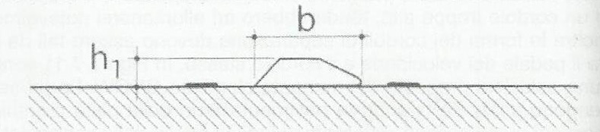
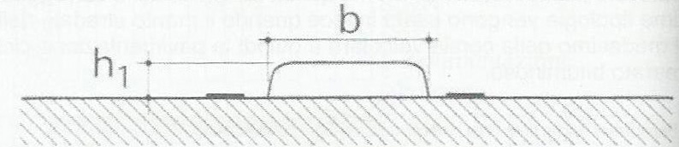
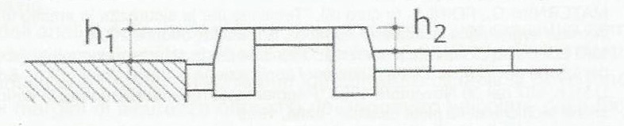
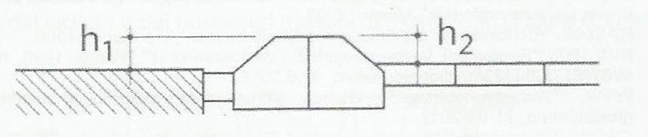
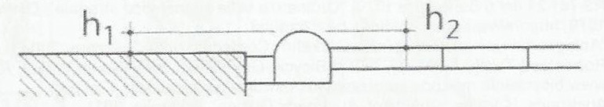
Figura 4: esempi di elemento di separazione longitudinale invalicabile
Nota per ANCI:
- ridisegnare figure

Per quanto riguarda le caratteristiche tecniche e costruttive, l’elemento separatore è riconducibile alle isole di traffico permanenti di cui all’art. 176, c. 1, lett. c) del Regolamento.
All’interno dell’elemento separatore invalicabile continuo è consentito posizionare aiuole a verde o altri dissuasori, quali le barriere parapedonali, di tipo continuo mentre non possono essere installati né paletti né dispositivi di ritenuta stradale metallici, che per forma e/o dimensione possono costituire pericolo per i ciclisti.

Nota per ANCI:
- revisionare tutte le figure inserendo la freccia che indica il senso di marcia dei veicoli e delle biciclette, tra il prospetto e la pianta dello schema
- rivedere tutti testi delle figure, laddove necessario, coerentemente con il testo

Si riporta di seguito lo specifico schema segnaletico di una pista ciclabile bidirezionale in sede propria:
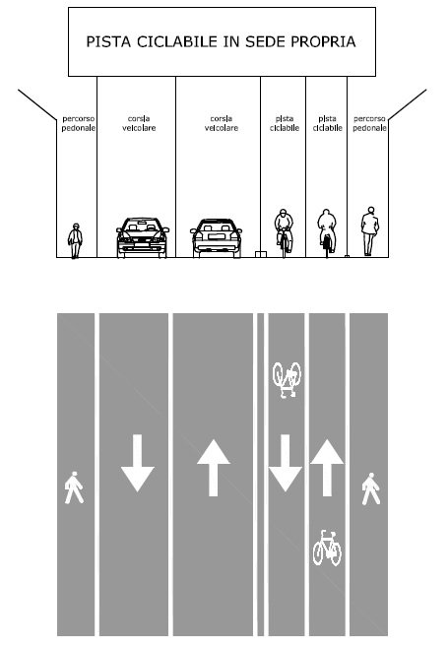
Figura 5: pista ciclabile in sede propria
Nota per ANCI:
- Per tutte le figure: Indicare oltre alla segnaletica orizzontale, anche la segnaletica verticale, coerentemente con le specificazioni inserite nel testo
- Indicare con colore diverso l’elemento di separazione della pista dalla carreggiata veicolare
- Indicare con colore diverso la separazione della carreggiata veicolare dal marciapiede
- Indicare con tratto discontinuo la linea di separazione tra le due corsie ciclabili della pista ciclabile bidirezionale
- Indicare nell’intestazione come “pista ciclabile” l’insieme delle due corsie ciclabili

Nella figura seguente si riporta nello specifico la larghezza di una pista ciclabile in sede propria a doppio senso di marcia, calcolata tra gli assi delle strisce longitudinali, di larghezza pari a 250 cm e la larghezza minima della separazione complessiva tra il flusso ciclabile e flusso veicolare pari a 74 cm, ovvero la larghezza minima di 50 cm dell’elemento separatore invalicabile e la larghezza delle due strisce longitudinali di 12 cm ognuna, come dettagliatamente riportato nella seguente Figura.

Inserire figura
Figura 6: larghezza della pista ciclabile in sede propria con segnaletica orizzontale
Nota per ANCI:
Indicare il valore di 250 cm (interasse strisce)
Indicare il valore di 74 cm (somma striscia carreggiata + elemento separatore + striscia pista)

Il tracciamento delle strisce longitudinali, ai sensi dell'articolo 138, c. 6, del Regolamento, è facoltativo per le strade locali, pertanto le strisce di margine della carreggiata di tali strade e, per analogia, quelle della pista ciclabile, di larghezza di 12 cm, possono non essere tracciate, a condizione che l’elemento di separazione sia ben visibile dai ciclisti, risultando di conseguenza la larghezza minima della separazione tra il flusso ciclabile e il flusso veicolare variabile tra 50 cm (nel caso di non tracciamento di entrambe le due strisce) e 74 cm; in tal caso l’interdistanza tra gli elementi fisici di delimitazione della pista deve essere almeno pari al valore standard della larghezza della pista ciclabile stessa individuata nella Tabella 5.

Inserire figura
Figura 7: larghezza della pista ciclabile in sede propria in assenza della segnaletica orizzontale

Nota per ANCI:
Indicare il valore di 250 cm (distanza netta elementi fisici)

Pista ciclabile in carreggiata in sede propria con elemento invalicabile discontinuo
La larghezza minima dell’isola di traffico a raso, in cui è contenuto l’elemento separatore longitudinale invalicabile di tipo discontinuo, deve essere almeno pari a 60 cm.
Il posizionamento trasversale dell’elemento separatore deve essere effettuato in modo tale che la proiezione verticale di qualunque parte sporgente risulti arretrata di almeno 10 cm rispetto al margine esterno dell’isola di traffico, sia verso la pista ciclabile sia verso la carreggiata veicolare, pertanto la larghezza dell'elemento discontinuo deve essere inferiore almeno di 20 cm rispetto a quella dell'isola stessa, risultando variabile in relazione alla larghezza prevista per la separazione tra il flusso ciclabile e il flusso veicolare.
Il posizionamento longitudinale dell’elemento separatore di tipo discontinuo, con particolare riferimento allo spazio netto tra i diversi elementi puntuali, deve essere adeguatamente analizzato, in relazione al tipo di strada ed al suo contesto urbanistico, in modo tale che sia evitata l’invasione della pista ciclabile da parte dei veicoli a motore e nel contempo consentito agevolmente l’attraversamento della carreggiata stradale da parte dei pedoni.
L’elemento separatore di tipo discontinuo può essere costituito da fioriere o altri elementi di arredo urbano, posizionati in modo stabile e non facilmente amovibili, aventi forma e dimensioni tali da non creare pericolo per i ciclisti, di altezza almeno di 20 cm e comunque non superiore a 40 cm.
All’interno dell’isola di traffico non possono essere installati né parapedonali, né paletti, né dispositivi di ritenuta stradale metallici.

Pista ciclabile in sede propria separata dalla carreggiata attraverso una fascia di sosta
Nella tipologia di piste in sede propria rientrano anche le piste ciclabili separate dalla carreggiata stradale attraverso una fascia di sosta:
- nel caso di fascia di sosta a spina o a pettine deve essere garantito un adeguato franco di sicurezza tra la pista ciclabile e la fascia di sosta, in cui apporre dissuasori di sosta e/o fioriere e/o altri elementi, atti ad evitare l’invasione della pista ciclabile da parte dei veicoli in sosta;
- nel caso di fascia di sosta in linea deve essere garantito un adeguato franco di sicurezza di almeno 50 cm tra la pista ciclabile e la fascia di sosta, in cui apporre eventualmente dissuasori di sosta atti ad evitare l’invasione della pista ciclabile da parte degli altri veicoli e di altezza adeguata a consentire l’apertura in sicurezza della portiera dei veicoli; nel caso di verso concorde tra verso di sosta e verso della corsia ciclabile il franco di sicurezza deve essere opportunamente incrementato.

Nel seguente figura si riporta lo schema segnaletico della pista ciclabile in sede propria, separata dalla fascia di sosta in linea, con verso discorde tra verso di sosta e verso di percorrenza della corsia ciclabile:
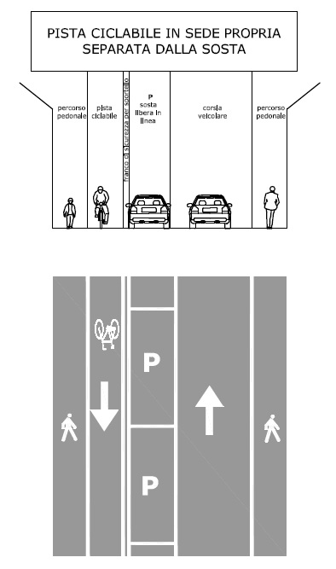
Figura 8: pista ciclabile in sede propria separata dalla fascia di sosta in linea, con verso discorde tra verso di sosta e verso di percorrenza della corsia ciclabile
Nota per ANCI:
- Indicare larghezza franco (50 cm) tra fascia di sosta e pista

Inserire nuova figura
Figura 9: pista ciclabile in sede propria separata dalla fascia di sosta in linea, con verso concorde tra verso di sosta e verso di percorrenza della corsia ciclabile

Nota per ANCI:
- Indicare larghezza franco (>50 cm) tra fascia di sosta e pista

Altri casi di pista ciclabile in sede propria
Inoltre nella tipologia di piste in sede propria rientrano, come caso particolare, le piste ciclabili o i percorsi ciclabili e pedonali ubicati all’esterno della sede stradale o più in generale completamente indipendenti da essa, realizzati all’interno di aree verdi o parchi pubblici.
Per tali piste e percorsi, privi dei vincoli derivanti dalla conformazione fisica della sede stradale, dalla esiguità degli spazi disponibili e dalla contiguità delle componenti di traffico motorizzate, gli standard minimi di sicurezza costituiscono il riferimento cui la progettazione deve tendere, fermo restando che la separazione dai veicoli a motore è implicitamente soddisfatta.

Pista ciclabile su corsia riservata in carreggiata
La pista ciclabile su corsia riservata in carreggiata è costituita di norma da una sola corsia, concorde a quello della contigua corsia destinata ai veicoli a motore ed ubicata di norma in destra rispetto a quest’ultima.
E’ possibile realizzare due corsie ciclabili nello stesso senso di marcia, ubicate sempre in destra rispetto alla contigua corsia destinata ai veicoli a motore, quando il flusso ciclistico, attuale o previsto, ne richieda la realizzazione.
Inoltre è ammessa la realizzazione di corsie ciclabili di senso opposto ubicate eventualmente al centro della strada, nelle aree pedonali, quando il flusso del traffico ciclistico in rapporto a quello pedonale ne richieda la realizzazione.
Inoltre è consentito realizzare la corsia riservata, contigua a quella dei veicoli a motore, e con senso di marcia opposto a quello veicolare, a condizione che la pista sia monodirezionale e sia rispettato il valore standard della larghezza della pista a corsia singola individuata nella Tabella 5, e le condizioni riportate nel seguente paragrafo in relazione all’uso della sola segnaletica orizzontale o dei delimitatori di corsia.

Pista ciclabile con il tracciamento della segnaletica orizzontale
La separazione della corsia riservata rispetto alla contigua corsia dei veicoli, di verso concorde, è realizzata, come riportato in dettaglio nella Tabella 4 e nella successiva Figura, attraverso la segnaletica orizzontale formata da due strisce continue affiancate, una bianca di 12 cm di larghezza ed una gialla di 30 cm, posta sul lato della pista, e distanziate tra loro di 12 cm, ai sensi dell’articolo 140, c. 7, del Regolamento.

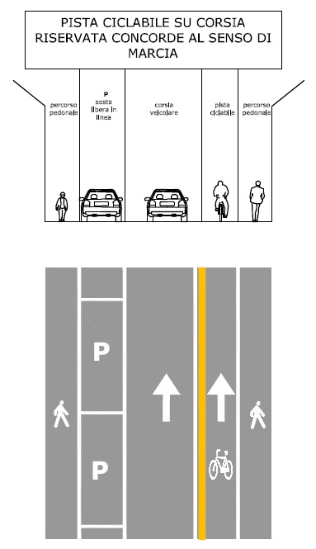
Figura 10: pista ciclabile su corsia riservata in carreggiata di verso concorde a quello della contigua corsia destinata ai veicoli a motore con l’uso della sola segnaletica orizzontale

La corsia ciclabile, contigua a quella dei veicoli a motore, e con sensi di marcia tra loro opposti, può essere realizzata con l’uso della sola segnaletica orizzontale, a condizione che sia rispettato il valore standard della larghezza della pista a corsia singola individuata nella Tabella 5, su tutte le tipologie di strade, previste nella Tabella 1 e nella Tabella 2, ad eccezione delle strade di servizio delle tipo D, e con V<=30 km/h, come riportato nella seguente figura:

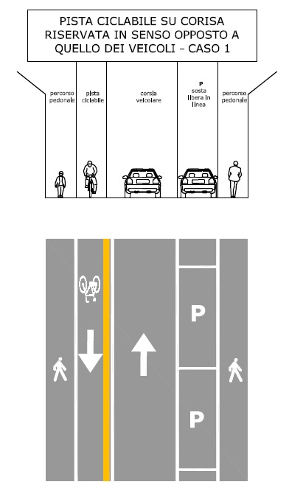
CORSIA CICLABILE, CONTIGUA A QUELLA DEI VEICOLI A MOTORE, E CON SENSI DI MARCIA TRA LORO OPPOSTI CON L’USO DELLA SOLA SEGNALETICA ORIZZONTALE
CONDIZIONI DI AMMISSIBILITÀ:
- sulle strade consentite (vedi Tabella 1 e Tabella 2), ad eccezione delle strade di servizio delle tipo D, con V<=30 km/h
- larghezza della pista uguale al valore standard
Figura 11: pista ciclabile su corsia riservata in carreggiata di verso discorde a quello della contigua corsia destinata ai veicoli a motore e con l’uso della sola segnaletica orizzontale

In tale particolare caso di corsia ciclabile, contigua a quella dei veicoli a motore, e con sensi di marcia tra loro opposti, deve essere impiegata la segnaletica verticale dell’articolo 135, c. 19 del Regolamento relativa all’ “uso corsie”, all’inizio del tratto di strada nel verso di marcia dei veicoli a motore, affinché essi si dispongano sul lato destro della carreggiata.
La striscia gialla può essere sostituita da delimitatori di corsia in rilievo, tali da garantire una migliore percezione della pista, e costituenti una cordolatura continua di larghezza variabile tra 15 e 30 cm. Tali delimitatori di corsia continui devono avere un’altezza compresa tra 5 e 15 cm. In alternativa alla striscia gialla ed alla cordolatura continua possono essere impiegati altri dispositivi quali chiodi, inserti e borchie, ai sensi dell’art. 154 del Regolamento, aventi larghezza necessariamente pari a 30 cm e sporgenti al massimo 3 cm dalla pavimentazione.
La corsia ciclabile, contigua a quella dei veicoli a motore, e con sensi di marcia tra loro opposti, può essere realizzata con l’uso dei delimitatori di corsia, a condizione che sia rispettato il valore standard della larghezza della pista a corsia singola individuata nella Tabella 5, su tutte le tipologie di strade, previste nella Tabella 1 e nella Tabella 2, ad eccezione delle strade di servizio delle tipo D, e con V<=50 km/h, come riportato nella seguente figura:

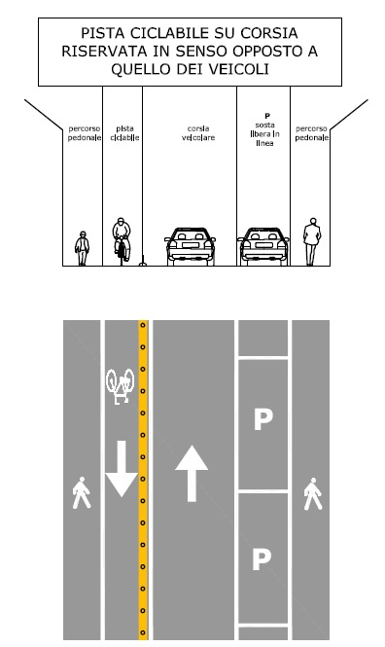
CORSIA CICLABILE, CONTIGUA A QUELLA DEI VEICOLI A MOTORE, E CON SENSI DI MARCIA TRA LORO OPPOSTI CON L’USO DEI DELIMITATORI DI CORSIA
CONDIZIONI DI AMMISSIBILITÀ:
- sulle strade consentite (vedi Tabella 1 e Tabella 2), ad eccezione delle strade di servizio delle tipo D, con V<=50 km/h
- larghezza della pista uguale al valore standard
Figura 12: pista ciclabile su corsia riservata in carreggiata di verso discorde a quello della contigua corsia destinata ai veicoli a motore e con l’uso dei delimitatori di corsia

In tale particolare caso di corsia ciclabile, contigua a quella dei veicoli a motore, e con sensi di marcia tra loro opposti, deve essere impiegata la segnaletica verticale dell’articolo 135, c. 19 del Regolamento relativa all’ “uso corsie”, all’inizio del tratto di strada nel verso di marcia dei veicoli a motore, affinché essi si dispongano sul lato destro della carreggiata.

Caso particolare: circolazione delle sole biciclette in senso opposto di marcia a quello di tutti gli altri veicoli, senza il tracciamento della segnaletica orizzontale
Qualora non risulti tecnicamente possibile la delimitazione longitudinale della pista ciclabile attraverso il tracciamento della segnaletica orizzontale, è consentita, quale caso limite, la circolazione delle sole biciclette in senso opposto di marcia a quello di tutti gli altri veicoli, a condizione che vengano adeguatamente risolti i punti di conflitto alle intersezioni.
La predetta circolazione è consentita solamente nelle strade ad unica corsia di marcia veicolare, all’interno delle APC o nelle strade locali (tipo F), con limitazione alla circolazione di veicoli con massa a pieno carico superiore a 3,5 t (eccetto autorizzati), con velocità consentita non superiore a 30 km/h, con larghezza della carreggiata non inferiore a 4,00 metri e in cui l’eventuale sosta dei veicoli a motore sia consentita solamente sul lato destro della corsia a loro destinata.
Si riporta di seguito lo specifico schema della segnaletica orizzontale:

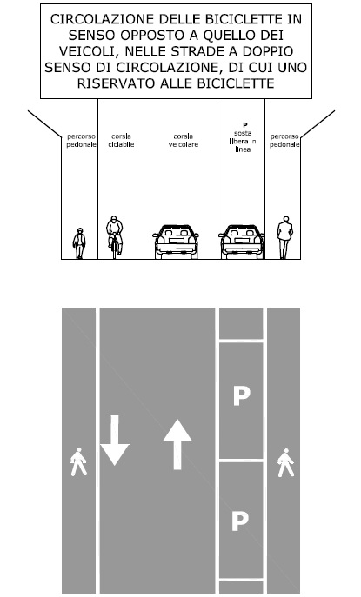
CIRCOLAZIONE DELLE SOLE BICICLETTE IN SENSO OPPOSTO DI MARCIA A QUELLO DI TUTTI GLI ALTRI VEICOLI, SENZA IL TRACCIAMENTO DELLA SEGNALETICA ORIZZONTALE
CONDIZIONI DI AMMISSIBILITÀ:
- risoluzione dei punti di conflitto alle intersezioni
- all'interno delle APC e nelle strade locali (tipo F), ad un unica corsia di marcia veicolare,
- V<=30 km/h
- massa <= 3,5 t (eccetto autorizzati)
- larghezza carreggiata > 4,00 m
- sosta dei veicoli a motore consentita solamente sul lato destro della corsia destinata ai veicoli stessi.
Figura 13: senso di circolazione riservato alle biciclette

Si riporta di seguito lo specifico schema della relativa segnaletica verticale:
RIVEDERE SCHEMA SEGNALETICO a valle della scelta di una delle opzioni di segnaletica verticale
Figura 14: schema segnaletico della circolazione delle sole biciclette in senso opposto di marcia a quello di tutti gli altri veicoli, senza l’obbligo della delimitazione della pista attraverso il tracciamento della segnaletica orizzontale
Inoltre devono applicarsi le seguenti disposizioni:
- deve essere tracciato il simbolo di pista ciclabile (fig. II 442/b del Regolamento), all’inizio ed alla fine del tratto di strada nel verso di marcia delle sole biciclette, ed in corrispondenza di ogni accesso laterale. Il simbolo può opportunamente essere ripetuto lungo il tratto di strada;
- all’inizio ed alla fine del tratto di strada, in relazione alla sua larghezza, lateralmente al simbolo di pista ciclabile deve essere tracciata un tratto di striscia longitudinale di larghezza pari a 10 cm e di lunghezza pari ad almeno 1,50 m, atta a delimitare e migliorare la percezione degli spazi destinati al transito delle sole biciclette;
- in presenza di attraversamento pedonale, in corrispondenza delle intersezioni, il tracciamento della segnaletica di cui ai punti precedenti deve essere effettuato subito prima l’attraversamento stesso all’inizio del tratto di strada per le sole biciclette, e subito dopo l’attraversamento alla fine del medesimo tratto;
- deve essere impiegata la segnaletica verticale di PISTA CICLABILE, di cui all'art. 122, c. 9, lett. b) (Fig. II 90) del Regolamento, all’inizio del tratto di strada nel verso di marcia delle sole biciclette, al fine di segnalare la possibilità di accesso riservato ai ciclisti, ovvero l’obbligo di non accedere per tutti gli altri utenti;
- (valutare IN ALTERNATIVA) deve essere impiegata la segnaletica verticale di ITINERARIO CICLABILE indicato al cap. 5, all’inizio del tratto di strada nel verso di marcia delle sole biciclette, al fine di segnalare l’accesso riservato ai ciclisti quale proseguimento dell’itinerario;
- deve essere impiegata la segnaletica verticale di cui all’articolo 135, c. 19 del Regolamento relativa all’ “uso corsie”, all’inizio del tratto di strada nel verso di marcia dei veicoli a motore, al fine di evitare che essi impegnino tutta la carreggiata;
- la circolazione deve essere regolata, negli altri rami afferenti all’intersezione in cui in almeno uno dei rami è consentita la circolazione delle sole biciclette in senso opposto di marcia a quello di tutti gli altri veicoli, mediante l'impiego della segnaletica di obbligo di cui all'art. 122, cc. 2 e 3, del Regolamento, integrata con il pannello di cui all’art. 83, c. 3, Mod. II. 4 con la dicitura “eccetto biciclette”;
- deve essere impiegata la coerente segnaletica verticale in corrispondenza di ogni accesso laterale;
Valutare la possibilità di ridurre le condizioni per le APC rispetto alle strade F (dove vigono tutte le condizioni).

Contiguità della pista ciclabile con la fascia di sosta
La contiguità della pista ciclabile su corsia riservata con la fascia di sosta, in via generale, come indicato nel par. 3.1.6, deve essere evitata, mentre può essere consentita, adottando le necessarie misure di sicurezza, solamente in particolari contesti in cui la frequenza della rotazione della sosta sia compatibile con la presenza della pista ciclabile.
La contiguità della pista ciclabile, ad una corsia, con la fascia di sosta di tipo in linea è consentita a condizione che la larghezza della pista sia almeno pari al valore standard della larghezza della pista ciclabile a corsia singola individuata nella Tabella 5. Tra la striscia di margine della pista ciclabile e la striscia di delimitazione della sosta deve essere previsto un adeguato franco di sicurezza di almeno 50 cm, misurato tra gli assi delle strisce.
Le strisce di delimitazione della corsia riservata e la striscia di delimitazione della sosta devono essere tracciate discontinue; Il tipo di striscia discontinua da utilizzare è quella prevista dall’art. 138 del Regolamento (c. 3, tipo f).
La pavimentazione della pista ciclabile deve essere colorata secondo le indicazioni del par. 3.6.2.
Nel caso in cui la sosta sul lato della carreggiata veicolare sia di tipo a spina o a pettine non è consentita la contiguità della pista ciclabile con la fascia di sosta.

CONTIGUITÀ DELLA PISTA CICLABILE, AD UNA CORSIA, CON LA FASCIA DI SOSTA DI TIPO IN LINEA
CONDIZIONI DI AMMISSIBILITÀ:
- larghezza della pista uguale al valore standard
- franco di sicurezza >= 50 cm
- colorazione della pavimentazione della pista ciclabile
Inserire figura

Figura 15: contiguità della pista ciclabile, ad una corsia, con la fascia di sosta di tipo in linea

Pista ciclabile sul marciapiede
La pista ciclabile riservata sul marciapiede, sopraelevato rispetto alla piattaforma stradale, ammessa su tutti i tipi di strada, è prevista quando gli spazi per una sua localizzazione sulla piattaforma non siano sufficienti o quando le condizioni di traffico veicolare e/o pedonale suggeriscono l’ubicazione della pista sul marciapiede piuttosto che sulla piattaforma.
Nel caso di inserimento di nuova pista su marciapiede esistente la larghezza residua del marciapiede deve risultare pari ad almeno 1,50 metri, eventualmente derogabile, e comunque atta a garantire un adeguato deflusso pedonale in condizioni di sicurezza.
La separazione tra il flusso ciclabile e il flusso pedonale è realizzata tramite il tracciamento di una striscia di margine di colore bianco di larghezza di 12 cm o eventualmente con un elemento invalicabile continuo, in rilievo rispetto al percorso pedonale, con larghezza pari almeno a 15 cm.
La striscia di margine della pista ciclabile dal lato della piattaforma stessa, deve essere tracciata all’interno dell’eventuale elemento lapideo del cordolo del marciapiede, e comunque in modo tale che la distanza tra lo spigolo esterno del cordolo, indipendentemente dalla sua larghezza effettiva, ed il filo interno della striscia di margine della pista ciclabile di 12 cm risulti almeno pari a 40 cm, al fine di introdurre un adeguato franco di sicurezza tra il flusso ciclabile ed il flusso veicolare, o con la eventuale fascia di sosta, e nel contempo evitare possibili cadute dei ciclisti. Pertanto la separazione minima tra il flusso ciclabile sul marciapiede e il flusso veicolare risulta variabile tra 40 cm (nel caso di non tracciamento della striscia di margine della carreggiata) e 52 cm.
L’altezza del cordolo di delimitazione del marciapiede deve risultare compresa tra 10 e 15 cm; per dislivelli inferiori ci si deve conseguentemente ricondurre al caso della corsia riservata in carreggiata di cui al par. 3.2.4.

inserire figura
Figura 16: elemento fisico di separazione – cordolo del marciapiede

Nelle strade di tipo D e su tutte le strade con velocità consentita V>50Km/h, in corrispondenza del cordolo del marciapiede, devono essere installati dissuasori di sosta di tipo parapedonali, al fine di proteggere i ciclisti da un’eventuale caduta sulla carreggiata.
In tutte le altre strade, in corrispondenza del cordolo del marciapiede, è consentito installare tutte le tipologie di dissuasori sosta, purché non creino ostacoli e/o pericolo per i ciclisti.

L’attraversamento pedonale
L’attraversamento pedonale che interferisce con la pista ciclabile, in sede propria o in corsia riservata, al di fuori dell’area di intersezione, non costituisce interruzione della pista ciclabile e le strisce longitudinali della pista e/o l’elemento separatore devono interrompersi per una larghezza pari a quella dell’attraversamento pedonale.
Prima dell’attraversamento pedonale, sulla pista, deve essere installato il segnale riportato nella Fig. II 303 del Regolamento.

Si riporta di seguito un esempio di schema segnaletico relativo alla pista ciclabile su corsia riservata in carreggiata con la presenza di un attraversamento pedonale:

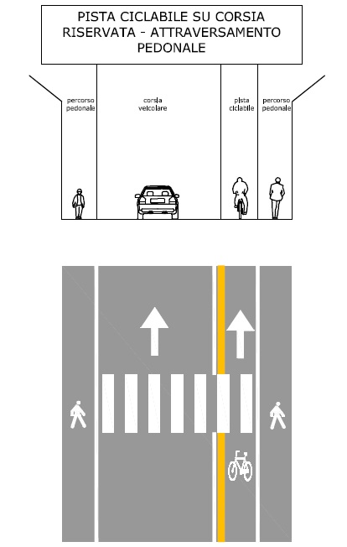
Figura 17: pista ciclabile su corsia riservata in carreggiata - presenza attraversamento pedonale

Il passo carrabile
Un passo carrabile isolato, od una successione di passi carrai, con un flusso modesto di entrata/uscita dall’accesso e che interferiscono con la pista ciclabile, in sede propria o in corsia riservata, non costituiscono interruzione della pista ciclabile.
Per contro in presenza di flussi elevati di entrata/uscita da un passo carrabile isolato, o da una successione di passi carrai, risulta necessario interrompere la pista ciclabile e sostituirla con il percorso promiscuo, come riportato nel par. 3.5.1..

Nel caso di presenza di passo carrabile isolato, le strisce longitudinali della pista e/o l’elemento separatore devono essere interrotte, e sostituite con strisce discontinue, secondo quanto previsto dall’art. 138 del Regolamento (c. 3, tipo f), per una larghezza adeguatamente incrementata rispetto a quella del passo carrabile, al fine di consentire in sicurezza le manovre di ingresso/uscita dei veicoli a motore.
Al fine di rendere maggiormente visibile l’area di interferenza “pista ciclabile/passo carrabile”, sia per i ciclisti sia per gli utenti dei veicoli a motore, devono essere utilizzati sistemi di rallentamento ottico in coerenza con le disposizioni dell’art. 179, c. 2, del Regolamento, adattati nelle dimensioni in relazione alla tipologia ed alla larghezza della pista, e possono essere adottate le seguenti ulteriori misure di sicurezza:
- colorazione dell’area di interferenza differente dalla colorazione della pista ciclabile;
- sopraelevazione dell’area di interferenza con le relative rampe di raccordo.

Si riporta di seguito un esempio di uno schema segnaletico relativo alla pista ciclabile su corsia riservata in carreggiata con la presenza di passo carrabile isolato e con flusso modesto:
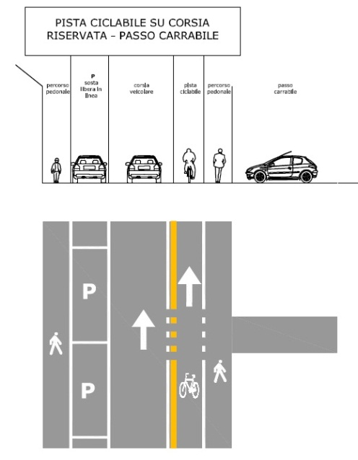
Figura 18: pista ciclabile su corsia riservata in carreggiata - presenza passo carrabile

Nota per ANCI:
- Indicare interruzione strisce pista maggiori larghezza passo carrabile
- Inserire rallentatori ottici

Il flusso ciclabile nella corsia riservata al trasporto pubblico locale
È consentito, nelle corsie riservate al solo trasporto pubblico locale (TPL) di linea, il transito dei velocipedi, a condizione che sia vietato il transito a tutti gli altri veicoli assimilati al trasporto pubblico (quali taxi, noleggio con conducente, car sharing, ecc.), che sia istituita nella corsia riservata una velocità massima di percorrenza di 30 km/h e la frequenza massima programmata per il TPL di linea non sia superiore a 45 transiti/ora.
Non è consentito, in tali tipologie di corsie riservate, il transito ai veicoli del TPL di lunghezza superiore a 12 metri.
Non è consentito, in tali tipologie di corsie riservate, autorizzare il transito ad altre tipologie di utenti (disabili, trasporto merci, altri autorizzati, ecc.).
E' consentito, in tali tipologie di corsie riservate, il transito ai soli veicoli in servizio di emergenza di cui all’art. 177 del Codice.
Non è consentito prevedere un allargamento del modulo della corsia riservata al TPL, rispetto ai valori fissati dal Codice e dal Regolamento oltre che dalle norme tecniche per la costruzione delle strade, al fine di prevedere la circolazione in promiscuo con i velocipedi.
TRANSITO DEI VELOCIPEDI NELLE CORSIE RISERVATE AL TRASPORTO PUBBLICO LOCALE (TPL) DI LINEA
CONDIZIONI DI AMMISSIBILITÀ:
- transito vietato a tutti gli altri veicoli assimilati al trasporto pubblico (quali taxi, noleggio con conducente, car sharing, ecc.)
- transito vietato ad altre tipologie di utenti (disabili, trasporto merci, altri autorizzati, ecc.)
- transito vietato ai veicoli del TPL di lunghezza superiore a 12 metri
- velocità massima di percorrenza nella corsia riservata di 30 km/h
- frequenza massima programmata per il TPL di linea non superiore a 45 transiti/ora
- larghezza della corsia riservata al TPL pari al modulo standard.

Raggi di curvatura e pendenze
I raggi di curvatura orizzontale, misurati dal ciglio interno della pista ciclabile, devono essere superiori a 5,00 metri. Nelle aree di intersezione ed in punti particolarmente vincolati, i raggi di curvatura possono essere ridotti a 3,00 metri ma la curva deve essere opportunamente segnalata e la larghezza della pista ciclabile deve essere opportunamente incrementata, sia in relazione alla pendenza della pista sia in relazione all’uso della pista da parte delle sole biciclette o anche degli altri velocipedi ed alla sua percorrenza monodirezionale o bidirezionale, al fine di garantire una maggiore visibilità e la corretta inscrizione in curva dei velocipedi.

Nel caso di realizzazione di nuove piste ciclabili, indipendenti e separate dalla sede stradale, la pendenza longitudinale delle singole livellette non può superare il 5%. Per punti o tratti singolari di breve estensione e per le rampe degli attraversamenti ciclabili a livelli sfalsati, può adottarsi una pendenza massima fino al 10%, da segnalare ai sensi dell’articolo 89 del Regolamento. La pendenza longitudinale media del tratto di pista non deve superare il 2%, salvo eccezionali deroghe giustificate dal progettista, in relazione a particolari vincoli o criticità, e purché sia garantita e dimostrata la piena fruibilità in sicurezza da parte dell'utenza ciclabile.
L’inserimento di nuove piste ciclabili su infrastrutture stradali esistenti, è consentito a condizione che la pendenza longitudinale delle singole livellette dell’infrastruttura stradale sia inferiore al 7%.

I sovrappassi ed i sottopassi ciclabili
Per la risoluzione degli attraversamenti ciclabili a livelli sfalsati (piste ciclabili in sede propria, piste ciclabili in corsia riservata affiancata a percorso pedonale, percorsi promiscui pedonali e ciclabili) possono essere adottate entrambe le soluzioni del sottopasso e del sovrappasso, fermo restando il maggior sviluppo lineare delle rampe nel caso del sovrappasso al fine di garantire l’altezza libera tra la pista e la strada sottostante pari a 5.00 m rispetto al caso del sottopasso in cui l’altezza libera deve risultare pari almeno a 2,50 m.
La pendenza longitudinale massima delle rampe, sia in sottopasso sia in sovrappasso, non deve superare il 10%, e nei limiti dettati dalla fattibilità, deve essere garantita la linearità delle rampe, limitando i tratti in curva o le svolte ad angolo retto. Nel caso di sovrappasso, devono essere realizzate barriere protettive laterali di altezza non inferiore ad 1,50 m.
Nel caso di pista ciclabile affiancata ad un percorso pedonale o di percorso promiscuo pedonale e ciclabile, nei tratti con pendenza compresa tra 5% e 10%, in relazione all’aumento del differenziale di velocità ed al fine di favorire il sorpasso tra i ciclisti, la larghezza della pista ciclabile o del percorso deve essere adeguatamente incrementata, rispetto al valore standard della larghezza della pista stessa, in relazione al senso unico o al doppio senso di marcia ed ai flussi ciclabili e pedonali.
Il superamento dei dislivelli naturali o artificiali deve essere agevolato attraverso l’adozione di misure progettuali, che riducano in modo efficace la fatica del sollevamento delle biciclette con la forza delle braccia. Le scale ad uso pubblico, se ricadenti in un itinerario ciclabile e/o ad esso strettamente connesse, devono essere dotate di scivoli laterali adeguati alla spinta manuale delle biciclette, con eventuale ausilio di impianto meccanizzato. Gli ascensori ad uso pubblico, se ricadenti in un itinerario ciclabile e/o ad esso strettamente connessi, devono possedere adeguate dimensioni delle cabine per il trasporto, anche contemporaneo, di uno o più biciclette.

I percorsi promiscui

Il percorso promiscuo veicolare e ciclabile
La circolazione in promiscuo dei velocipedi con i veicoli a motore è ammessa su tutte le strade urbane, ad eccezione di quelle dove non è espressamente consentito il transito dei velocipedi.
La pianificazione e la progettazione degli itinerari ciclabili, ovvero degli assi su cui orientare la mobilità ciclistica, deve prioritariamente individuare le aree a preferenza ciclabile (APC) ove la circolazione in promiscuo è da preferirsi e successivamente deve individuare gli assi stradali in cui realizzare le piste ciclabili, ricorrendo in via residuale all’uso del percorso promiscuo veicolare e ciclabile sulla carreggiata stradale, ammesso per dare continuità all’itinerario e più in generale alla rete ciclabile.
I percorsi promiscui, non ammessi negli itinerari ciclabili principali come indicato nella Tabella 1, sono ammessi soltanto negli itinerari ciclabili secondari, come riportato nella Tabella 2, ed in particolare sono ammessi sulle strade di servizio delle strade urbane di scorrimento (tipo D), sulle strade urbane di quartiere (tipo E) e sulle strade urbane locali (tipo F). In particolari contesti urbani, quali le aree pedonali, le Zone 30, le zone residenziali, le ZTL, ed in generale le aree a preferenza ciclabile, in cui la velocità ammessa è V<=30km/h, i percorsi promiscui ciclabili e veicoli sono da preferire rispetto alla pista in corsia riservata o in sede propria.
Nei percorsi promiscui veicolari e ciclabili, per garantire sufficienti condizioni di sicurezza, è opportuno realizzare, come per le APC, idonei provvedimenti di moderazione del traffico (interventi sulla sede stradale, attraversamenti pedonali rialzati, rallentatori di velocità ad effetto ottico, ecc.) che puntino alla riduzione del differenziale di velocità tra i veicoli a motore e i velocipedi.
I percorsi promiscui, qualora risulti necessaria la loro identificazione sia al fine di segnalare ai ciclisti la continuità dell’itinerario, ovvero quando il percorso promiscuo realizza una breve parte di itinerario tra due tratti di pista ciclabile, sia al fine di indicare agli altri utenti motorizzati la presenza di un consistente flusso ciclabile sul percorso promiscuo, possono essere individuati mediante il tracciamento di una serie di simboli di pista ciclabile (fig. II 442/b del Regolamento), in prossimità del margine destro della carreggiata, ovvero dove il flusso ciclabile deve essere indirizzato. I simboli sono tracciati in direzione longitudinale secondo la direzione di marcia del ciclista e sono ripetuti in direzione longitudinale ad un interasse minimo di 30 m e massimo di 50 m a seconda dell’aumentare della velocità dei veicoli a motore ammessa sulla strada in cui l’itinerario ciclabile si inserisce.

Nei percorsi promiscui, al fine di indirizzare i ciclisti verso la successiva pista ciclabile, deve essere utilizzata la segnaletica di itinerario consigliato, ed in particolare:
- in assenza di deviazioni dell’itinerario deve essere utilizzato il segnale composito di “itinerario consigliato” di cui alla Fig. II 351 (art. 135 del Regolamento), composto dalla freccia di direzione consigliata diritta e dal simbolo di “bicicletta” di cui alla Fig. II 131;
- in presenza di deviazioni dell’itinerario devono essere utilizzati i seguenti segnali compositi:
- di “preavviso deviazione consigliata” di cui alla Fig. II 350 (art. 135 del Regolamento), composto dal segnale di preavviso di deviazione consigliata e dal simbolo di “bicicletta” di cui alla Fig. II 131;
- di “direzione consigliata” di cui alla Fig. II 351 (art. 135 del Regolamento), composto dal segnale di direzione consigliata e dal simbolo di “bicicletta” di cui alla Fig. II 131.

Nota per ANCI:
- inserire i tre segnali compositi di cui sopra (segnaletica consigliata)
Figura 19: segnali compositi per percorsi promiscui - segnaletica consigliata

Nei percorsi promiscui, al fine di indirizzare obbligatoriamente i ciclisti verso la successiva pista ciclabile, in quanto le altre possibili direzioni non sono consentite ai ciclisti, deve essere utilizzata la segnaletica di itinerario obbligatorio, ed in particolare:
- in assenza di deviazioni dell’itinerario deve essere utilizzato il segnale composito di “itinerario obbligatorio” di cui al Modello II /b (art. 83 del Regolamento), composto dal segnale di direzione obbligatoria diritto (Fig. II 80/a) e dal simbolo di “bicicletta” di cui alla Fig. II 131;
- in presenza di deviazioni dell’itinerario, non consentite ai ciclisti, devono essere utilizzati i seguenti segnali compositi:
- di “preavviso deviazione obbligatoria” di cui al Modello II 8/c (art. 83 del Regolamento), composto dal segnale di preavviso di deviazione obbligatoria (Fig. II 80/d, Fig. II 80/e) e dal simbolo di “bicicletta” di cui alla Fig. II 131;
- di “itinerario obbligatorio” di cui al Modello II 8/b (art. 83 del Regolamento), composto dal segnale di direzione obbligatoria (Fig. II 80/b, Fig. II 80/c) e dal simbolo di “bicicletta” di cui alla Fig. II 131.

Il disco dei segnali di direzione obbligatoria (Fig. II 80/a/b/c/d), in quanto inserito in un segnale composito, deve avere diametro non inferiore a 40 cm, ai sensi dell’art. 80, c.5 del Regolamento. E’ consentita la riduzione del diametro, ai sensi del c. 6, nel caso di utilizzo del segnale composito di dimensioni ridotte indicate nella Tabella II 7, e comunque non inferiore a 30 cm.

Nota per ANCI:
- inserire i tre segnali compositi di cui sopra (segnaletica di obbligo)
Figura 20: segnali compositi per percorsi promiscui - segnaletica di obbligo
Si riporta di seguito uno specifico schema segnaletico relativo al percorso promiscuo veicolare e ciclabile:
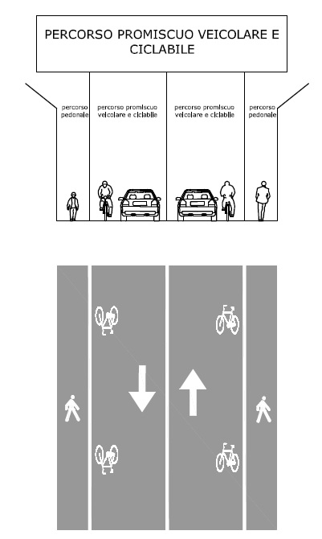
Figura 21: percorso promiscuo veicolare e ciclabile

Nota per ANCI:
- migliorare figura (inserire un tratto di pista ciclabile cui segue un percorso promiscuo con i relativi segnali di “fine pista” e “itinerario obbligatorio” dritto.

Il percorso promiscuo pedonale e ciclabile
Il percorso promiscuo pedonale e ciclabile localizzato sul marciapiede deve essere previsto laddove il traffico pedonale risulti ridotto e siano assenti attività attrattrici di traffico pedonale (insediamenti ad alta densità abitativa, luoghi commerciali, ecc.).
La larghezza del percorso promiscuo deve essere adeguatamente incrementata rispetto al valore standard della larghezza minima riportata nella Tabella 5 per le piste ciclabili, quando il flusso ciclistico, attuale o previsto, risulti superiore a 300 unità/ora, per almeno due periodi di punta non inferiori a quindici minuti nell'arco dell’intera giornata.
Quando sia il flusso pedonale sia il flusso ciclistico risultino ridotti può essere realizzato un percorso promiscuo pedonale e ciclabile di larghezza inferiore al valore standard della larghezza minima riportata nella Tabella 5 ma comunque almeno pari alla larghezza del marciapiede di 1,50 m.

Si riporta di seguito uno specifico schema segnaletico relativo al percorso promiscuo ciclabile e pedonale:

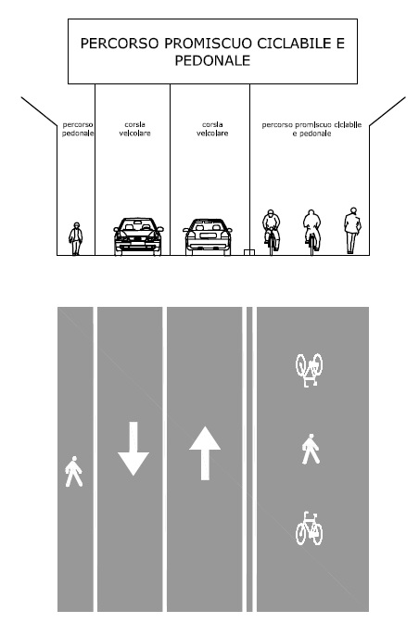
Figura 22: percorso promiscuo ciclabile e pedonale
Nota per ANCI:
- Cambiare nella figura la segnaletica orizzontale relativa al percorso promiscuo (utilizzare il criterio del simbolo Fig. II 92/b, ovvero tracciare la segnaletica orizzontale sia in un verso sia nell’altro con il doppio simbolo pedone/bicicletta).

I percorsi ciclabili in promiscuo con i pedoni, sono individuati con:
- il segnale (“PERCORSO PEDONALE E CICLABILE”) della Fig. II.92/b del Regolamento deve essere installato solo all’inizio di ogni percorso pedonale e ciclabile, e deve essere ripetuto dopo ogni interruzione del percorso e dopo ogni intersezione.
- il segnale (“FINE DEL PERCORSO PEDONALE E CICLABILE”) della Fig. II.93/b del Regolamento deve essere installato solo alla fine di ogni percorso pedonale e ciclabile, e deve essere ripetuto prima di ogni interruzione del percorso.

Le intersezioni stradali
Intero paragrafo da migliorare ed integrare

Le intersezioni stradali costituiscono il principale elemento di attenzione nella progettazione degli itinerari ciclabili, in quanto l’interferenza dei flussi ciclistici con le altre componenti di traffico nelle aree di intersezione assume particolare rilevanza.

Le soluzioni delle intersezioni possono essere molto diverse fra loro, in termini di forma e posizione degli attraversamenti e più in generale delle manovre consentite ai ciclisti, a seconda che siano situate sugli itinerari ciclabili principali, nei quali, a meno di eccezioni dovute a vincoli particolari, si rende necessario prevedere la priorità per le biciclette rispetto agli altri veicoli, o sugli itinerari secondari, in cui deve essere garantita la sicurezza dei ciclisti e di tutti gli altri utenti, ma dove la precedenza agli uni o agli altri è dettata dal rapporto dei rispettivi flussi e dalla gerarchia della rete stradale e della rete ciclabile, ferme restando le diverse norme di comportamento che i ciclisti sono tenuti ad osservare.
L’eventuale interruzione della pista ciclabile prima di un’intersezione deve essere attentamente valutata in un’analisi complessiva di itinerario, in quanto l’interruzione, non risolvendo la criticità derivante dai punti di conflitto tra i veicoli a motore e le biciclette, comporta di fatto un attraversamento in promiscuo dell’intersezione, con una maggiore esposizione al rischio per i ciclisti, che passano da una “condizione protetta” ad una “condizione promiscua”.

La scelta di dare continuità all’itinerario ciclabile, in coerenza con la sua individuazione in itinerario principale in fase di pianificazione della rete ciclabile, mediante l’attraversamento ciclabile nell’area di intersezione, ovvero evitando l’interruzione della pista prima del nodo, richiede la valutazione della complessità dell’intersezione, in termini di analisi dei potenziali punti di conflitto, di conformazione geometrica dell’area, del numero e della tipologia dei rami confluenti, degli spazi a disposizione per eventuali attestamenti, della eventuale presenza di lanterne semaforiche veicolari e/o ciclabili.

Inserire tabella
Tabella 6: risoluzione delle manovre nelle diverse tipologie di intersezione

Le intersezioni a raso semaforizzate

Le intersezioni a raso semaforizzate con attraversamenti ciclabili
Le manovre dei ciclisti nelle intersezioni a raso semaforizzate con attraversamenti ciclabili devono essere regolate al fine di evitare i punti di conflitto con le traiettorie dei veicoli a motore, adottando possibilmente fasi distinte per separare temporalmente le manovre dei veicoli a motore da quelle delle biciclette.
Per realizzare fasi dedicate ai ciclisti devono essere utilizzate le lanterne semaforiche per velocipedi, ai sensi dell'art. 163 cc. 1 e 4 del Regolamento.

In tali intersezioni, le manovre possibili per il ciclista, analizzate singolarmente, si realizzano nei seguenti modi:
- manovra di svolta a destra: si realizza con la continuità della pista ciclabile attraverso la deviazione del suo allineamento sul ramo adiacente. Nel caso in cui tale manovra sia l’unica consentita ai ciclisti, con la lanterna semaforica dedicata, è possibile avvenga in continuo;
- manovra di attraversamento diritto:
- in presenza di fasi dedicate ai ciclisti: si realizza con il congiungimento diretto, senza deviazioni, del ramo di entrata della pista nell’intersezione con quello contrapposto di uscita;
- in assenza di fasi dedicate ai ciclisti:
- in assenza di interferenze con la manovra di svolta a destra dei veicoli a motore, si realizza con il congiungimento diretto, senza deviazioni, del ramo di entrata della pista nell’intersezione con quello contrapposto di uscita;
- in presenza di interferenze con la manovra di svolta a destra dei veicoli a motore, si realizza attraverso una deviazione dell’allineamento della pista ciclabile (posta sul ramo R1) sul ramo adiacente a destra (R2), l’attraversamento della strada perpendicolare (R2) ed un ulteriore deviazione dell’allineamento della pista sul contiguo ramo a destra (R3) come riportato nella seguente Figura. E’ consentito il tracciamento dell’attraversamento ciclabile senza deviazione dell’allineamento della pista ciclabile, solamente in particolari contesti in cui, in relazione all’entità dei flussi ciclabili e veicolari ed alle rispettive velocità, la conformazione geometrica dell’intersezione garantisce, con un adeguato grado di sicurezza, il mutuo avvistamento tra biciclette e veicoli a motore.

inserire figura
Figura 23: soluzioni per la manovra di attraversamento diritto
manovra di svolta a sinistra: si realizza o in presenza della fase dedicata ai ciclisti o contemporaneamente con gli altri veicoli in assenza di interferenze con le altre correnti di traffico.

Negli schemi riportati nella sezione "Allegati" sono raffigurate diverse tipologie di intersezioni semaforizzate, anche con la combinazione delle diverse manovre possibili, rappresentative delle situazioni più ricorrenti.

Le intersezioni a raso semaforizzate senza attraversamenti ciclabili
Nel caso in cui non risulti possibile realizzare gli attraversamenti ciclabili o in cui la regolamentazione della circolazione complessiva sia finalizzata a garantire la precedenza ai veicoli a motore, le piste ciclabili confluenti nell’intersezione devono essere interrotte prima della linea di arresto, mediante l’apposizione della relativa segnaletica orizzontale e verticale, ad una distanza valutata in funzione del tipo di intersezione, dei volumi di traffico ciclabili e veicolari e delle velocità consentite.
Le intersezioni senza attraversamenti ciclabili devono essere risolte come elementi di raccordo al fine di garantire la sicurezza delle manovre dei ciclisti pur in promiscuo con il traffico veicolare a motore.
L’elemento di raccordo tra la pista in ingresso e quella in uscita dall’intersezione deve garantire la percezione della continuità fisica dell’itinerario ciclabile, identificato mediante il tracciamento di una serie di simboli, di cui alla Fig. II 442/b del Regolamento.
I simboli sono tracciati per tutta la lunghezza dell’elemento di raccordo, in direzione longitudinale secondo la direzione di marcia del ciclista, e ripetuti ad una distanza massima di 5 metri.

Negli schemi riportati nella sezione "Allegati" sono raffigurate diverse tipologie di intersezioni semaforizzate, anche con la combinazione delle diverse manovre possibili, rappresentative delle situazioni più ricorrenti.

Linea di arresto della pista ciclabile avanzata rispetto alla linea di arresto della corsia veicolare
La pista ciclabile e la corsia veicolare devono avere, di norma, la medesima linea di arresto all’intersezione semaforizzata.
Nelle intersezioni semaforizzate, nelle zone in cui è ammessa una V<=30 km/h, limitatamente al caso di strade, aventi una sola corsia veicolare per senso di marcia in affiancamento alla pista ciclabile, la linea di arresto della pista ciclabile può essere realizzata avanzata di almeno 3,00 metri rispetto alla linea di arresto della corsia veicolare adiacente, in modo tale da consentire il posizionamento avanzato delle biciclette rispetto agli altri veicoli ai fini di una maggiore sicurezza e visibilità reciproca.
La distanza tra le due linee di arresto non deve superare i 5,00 metri e deve essere valutata sulla base di considerazioni puntuali legate al tipo di intersezione, ai volumi di traffico ciclabili e veicolari ed alla criticità potenziale della contemporaneità della manovra di attestamento delle biciclette nella fase di partenza degli altri veicoli.

La specifica segnaletica da utilizzare per realizzare la linea di arresto avanzata è riportata nella seguente Figura.
Inserire figura
Figura 24: segnaletica per la realizzare della linea di arresto avanzata

Le intersezioni a raso non semaforizzate

Le intersezioni a raso non semaforizzate con attraversamenti ciclabili
In tali intersezioni, le manovre possibili per il ciclista, analizzate singolarmente, si realizzano nei seguenti modi:
- manovra di svolta a destra: si realizza con la continuità della pista ciclabile attraverso la deviazione del suo allineamento sul ramo adiacente;
- manovra di attraversamento diritto:
- in assenza di interferenze con la manovra di svolta a destra dei veicoli a motore, si realizza con il congiungimento diretto, senza deviazioni, del ramo di entrata della pista nell’intersezione con quello contrapposto di uscita;
- in presenza di interferenze con la manovra di svolta a destra dei veicoli a motore, si realizza attraverso una deviazione dell’allineamento della pista ciclabile (posta sul ramo R1) sul ramo adiacente a destra (R2), l’attraversamento della strada perpendicolare (R2) ed un ulteriore deviazione dell’allineamento della pista sul contiguo ramo a destra (R3) come riportato nella seguente Figura. E’ consentito il tracciamento dell’attraversamento ciclabile senza deviazione dell’allineamento della pista ciclabile, solamente in particolari contesti in cui la conformazione geometrica dell’intersezione garantisce, con un adeguato grado di sicurezza, il mutuo avvistamento tra biciclette e veicoli a motore, ed in relazione all’entità dei flussi ciclabili e veicolari ed alle rispettive velocità.

inserire figura
Figura 25: soluzioni per la manovra di attraversamento diritto

- manovra di svolta a sinistra: non è consentito realizzare l’attraversamento ciclabile diretto ma risulta necessario prevedere la manovra semidiretta attraverso una delle seguenti possibilità:
- una deviazione dell’allineamento della pista ciclabile (posta sul ramo R1), sul ramo adiacente a destra (R2), l’attraversamento della strada perpendicolare (R2), un ulteriore deviazione dell’allineamento della pista sul contiguo ramo a destra (R3), un ulteriore attraversamento sul successivo contiguo ramo a destra (R3) ed un ulteriore deviazione dell’allineamento della pista sul successivo e contiguo ramo a destra (R4) (vedi Figura 26 - A);
- una deviazione dell’allineamento della pista ciclabile (posta sul ramo R1), sul ramo adiacente a destra (R2), l’attraversamento della strada perpendicolare (R2) ed un ulteriore attraversamento della strada (R3, da R2 a R4) (vedi Figura 26 - B);
- l’attraversamento della strada (R2, da R1 a R3), con il prosieguo sul ramo R3 e ritorno sul ramo R2, dopo un loop, ed un ulteriore attraversamento della strada (R3, da R2 a R4) (vedi Figura 26 - C).

L’attraversamento deve essere arretrato rispetto alla soglia dell’intersezione al fine di garantire la corretta visibilità da parte dei conducenti dei veicoli a motore provenienti dalla direzione della pista ciclabile con traiettoria di svolta a destra.

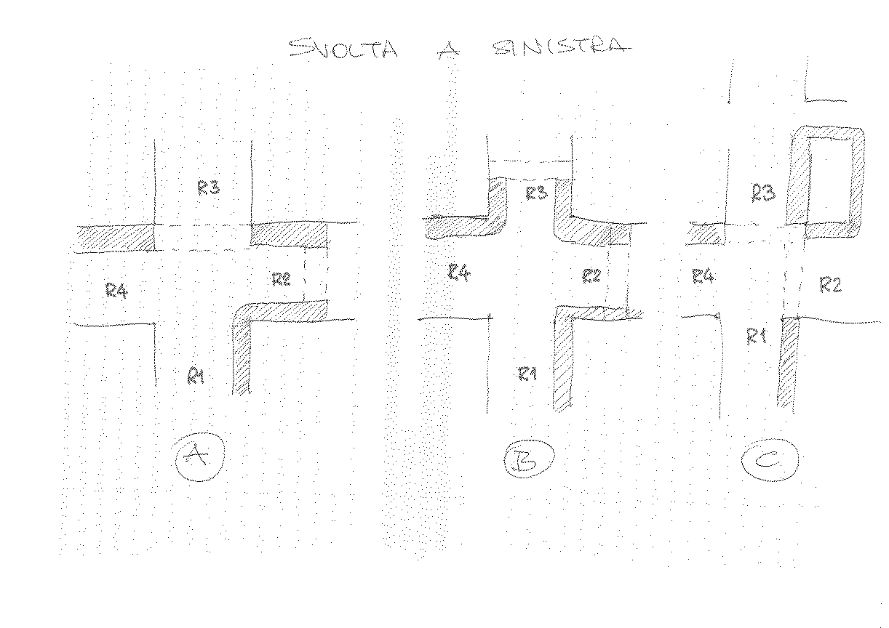
Figura 26: soluzioni per la manovra di svolta a sinistra

Negli schemi riportati nella sezione "Allegati" sono raffigurate diverse tipologie di intersezioni non semaforizzate, anche con la combinazione delle diverse manovre possibili, rappresentative delle situazioni più ricorrenti.

Le intersezioni a raso non semaforizzate senza attraversamenti ciclabili
Si rinvia a quanto indicato nel par. 3.4.1.2.

Negli schemi riportati nella sezione "Allegati" sono raffigurate diverse tipologie di intersezioni non semaforizzate, anche con la combinazione delle diverse manovre possibili, rappresentative delle situazioni più ricorrenti.

Le intersezioni a rotatoria
Nelle intersezioni a rotatoria, quale caso particolare di intersezione a raso non semaforizzata, condizione necessaria per garantire il mantenimento della continuità della pista ciclabile nell’intera intersezione è che la pista venga realizzata separata ed esterna alla corona rotatoria, prevedendo in ogni ramo della rotatoria uno spazio di fermata per i veicoli in entrata e in uscita, necessario per consentire il reciproco avvistamento tra veicoli e biciclette, come riportato nella seguente Figura:

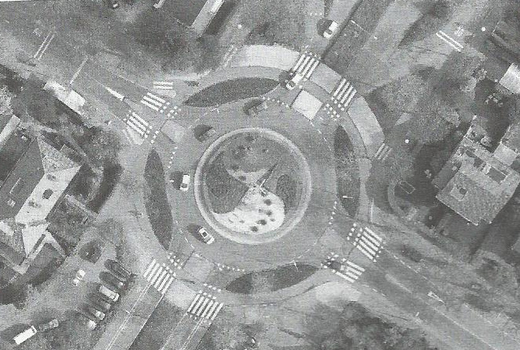
Figura 27: esempio di continuità della pista ciclabile in un’intersezione a rotatoria
Nota per ANCI:
- inserire figura

In relazione alla domanda di mobilità ciclistica ed alle condizioni geometriche della specifica intersezione a rotatoria, può essere garantita una continuità parziale della pista anche solo tra rami adiacenti della rotatoria, attraverso uno specifico raccordo, da realizzare esternamente e separato dalla corona rotatoria destinata al flusso veicolare, tra tratti di pista a senso unico in corsia riservata, o tra tratti di pista a doppio senso purché realizzati in sede propria, come riportato nella seguente Figura:

inserire figura
Figura 28: esempio di continuità parziale della pista ciclabile in un’intersezione a rotatoria

La continuità dell’itinerario ciclabile all’interno delle intersezioni a rotatoria assume diverse forme, in coerenza con le tipologie di rotatorie individuate dal D.M. 19.04.2006, in funzione del diametro esterno della rotatoria e del volume di traffico (V).

I criteri in funzione del diametro esterno della rotatoria sono i seguenti:
- minirotatorie: promiscuità con il traffico veicolare consentita per le basse velocità operative di tutti i veicoli;
- rotatorie compatte: anello ciclabile sull'esterno dell'anello veicolare con apprestamenti di sicurezza in corrispondenza dei rami di ingresso;
- rotatorie convenzionali: anello ciclabile esterno con precedenza alle biciclette o ai veicoli in funzione dei reciproci volumi di traffico.

I criteri in funzione del volume di traffico (V) sono i seguenti:
- V<8.000 veic/g e assenza di piste ciclabili sui rami: promiscuità veicoli a motore - biciclette;
- 8.000<V<10.000 veic/g e assenza di piste ciclabili sui rami: corsia ciclabile sull'anello preferibilmente distinta per materiale e/o colore;
- V> 10.000 veic/g: corsia ciclabile esterna all'anello, con attraversamento ciclabile o meno, in relazione all’entità dei flussi ciclabili.

La segnaletica nelle intersezioni
Da sviluppare
Gli attraversamenti ciclabili devono essere realizzati secondo le prescrizioni dell’art. 146 del Regolamento e devono essere segnalati segnaletica di preavviso di cui all’art. 127 e con il segnale di cui all’art. 135, c. 15.

La manovra di svolta a sinistra semidiretta o indiretta deve essere imposta con i segnali di obbligo di cui all'art. 122, cc. 2 e 3, del Regolamento, integrata con i pannelli di cui all’art. 83, c. 3, Mod. II.6, per significare esplicitazioni o indicazioni, e indicata con i segnali di cui all’art. 135, c. 16.
Nel caso di attraversamenti ciclabili delle carreggiate stradali provviste di isole salvagente rompitratta, necessarie per effettuare gli attraversamenti pedonali in più fasi, la larghezza di tali isole dovrà essere adeguatamente ampliata in relazione alla presenza anche della pista ciclabile affiancata all’attraversamento pedonale.

Altri elementi di raccordo

I passi carrabili
Una successione di passi carrabili o anche solo un passo carrabile isolato, con un flusso elevato di entrata/uscita dall’accesso, che interferiscono con la pista ciclabile, in sede propria o in corsia riservata, costituiscono interruzione della pista ciclabile che quindi deve essere sostituita con un adeguato elemento di raccordo.
La pista ciclabile, prima del passo o della serie di passi carrabili, deve essere interrotta con il segnale verticale “FINE PISTA CICLABILE” della Fig. II.91 del Regolamento.
L’elemento di raccordo tra le due piste ciclabili, in cui non è assicurata la continuità della precedenza per il ciclista, al fine di garantire la percezione della continuità dell’itinerario ciclabile, deve essere identificato mediante il tracciamento di una serie di simboli, di cui alla Fig. II 442/b del Regolamento, in asse rispetto alla corsia della pista ciclabile
I simboli sono tracciati in direzione longitudinale secondo la direzione di marcia del ciclista, per ogni verso di marcia, in corrispondenza dell’asse di ogni passo carrabile, e comunque ripetuti in direzione longitudinale ad una distanza massima di 5 m.
Si riporta di seguito uno specifico schema segnaletico relativo alla pista ciclabile su corsia riservata in carreggiata con la presenza di una successione continua di passi carrabili ravvicinati:

inserire figura
Figura 29: pista ciclabile su corsia riservata in carreggiata con la presenza di una successione continua di passi carrabili ravvicinati

La fermata bus
La presenza di una fermata bus in adiacenza ad una pista ciclabile, in sede propria o in corsia riservata, richiede la realizzazione di un adeguato spazio di attesa per i passeggeri e per i movimenti di salita e discesa senza interferenza con i flussi ciclabili.
Possono essere adottate diverse soluzioni in relazione alla geometria della sede stradale ed alla tipologia di pista.

Nel caso di fermata bus adiacente al marciapiede, come riportato nella seguente Figura, la pista ciclabile in corsia riservata contigua al marciapiede, deve essere interrotta.

inserire figura
Figura 30: fermata bus adiacente al marciapiede

Nel caso di fermata bus provvista di isola salvagente per i passeggeri, di larghezza minima di 1,00 m ed adeguatamente protetta con parapedonali, come riportato nella seguente Figura, nella pista ciclabile, in sede propria o in corsia riservata, in corrispondenza deve essere tracciato il relativo attraversamento pedonale e, come specificato nel par. 3.2.6, la pista mantiene la sua continuità.

inserire figura
Figura 31: fermata bus provvista di isola salvagente

L’interferenza della pista ciclabile, in sede propria sulla carreggiata o corsia riservata, con la fermata bus, può essere risolta con un bypass ovvero con lo spostamento della pista stessa sul lato interno del marciapiede (lato edifici) e lasciando ai pedoni l’utilizzo del marciapiede lato strada, come riportato nella seguente Figura:
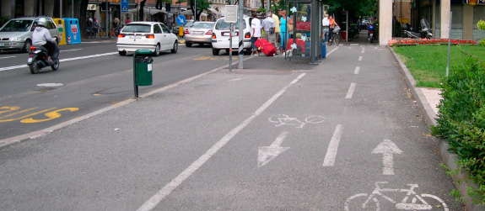
Figura 32: pista ciclabile sul marciapiede e bypass della fermata bus

Nota per ANCI:
- inserire figura

Aspetti costruttivi

Elementi di moderazione del traffico veicolare nelle APC
In riferimento alle disposizioni introdotte nel par. 3.1.2, al fine di evitare che l’individuazione delle APC, si concretizzi con la sola installazione della specifica segnaletica verticale, per favorire la percezione dell’ingresso delle APC, da parte di tutti gli utenti stradali, e quindi delle specifiche condizioni di regolazione della circolazione ad essa associate, è necessario realizzare interventi fisici e materiali quali ad esempio:
- in corrispondenza dei varchi di accesso e di uscita delle APC:
- restringimenti della carreggiata;
- sovralzi della pavimentazione, realizzati con materiali aventi caratteristiche, forme e colorazione diversi rispetto alla restante pavimentazione stradale;
- diversa colorazione della pavimentazione;
- all’interno delle APC:
- restringimenti della carreggiata, anche puntuali, con l’allargamento dei marciapiedi;
- disassamenti dell’asse stradale attraverso l’inserimento alternato di fasce di sosta, di aiuole, di spazi attrezzati o riservati agli esercizi pubblici;
- isole rialzate in corrispondenza delle aree di intersezione.

Pavimentazione
La pavimentazione delle piste ciclabili e/o dei percorsi promiscui deve risultare regolare, priva di avvallamenti e buche, nonché priva di griglie e/o caditoie, e deve possedere adeguati coefficienti di aderenza trasversale e longitudinale al fine di garantire adeguate condizioni di sicurezza per i ciclisti.
Le eventuali griglie e/o caditoie presenti lungo l’itinerario e non tecnicamente sostituibili con soluzioni “a bocca di lupo”, devono essere opportunamente valutate in modo tale che i fori delle griglie risultino compatibili con le ruote delle biciclette e/o velocipedi, e orientati in direzione ortogonale rispetto all’asse longitudinale della pista.
La tipologia della pavimentazione, nel caso di pista su corsia riservata o in sede propria ricavata dalla carreggiata, coincide con quella delle corsie veicolari.
Nel caso invece di piste in sede propria, la scelta può essere molto ampia e varia da caso a caso: si possono utilizzare diverse tecnologie e materiali, quali conglomerato bituminoso o cementizio, elementi cementizi autobloccanti, oppure in porfido o altro materiale lapideo e per tratti di pista esterne alla sede stradale, si può ricorrere a diversi trattamenti superficiali (ad es. stesa di bitume e successiva stesa di ghiaietto anche colorato (porfidi, basalti, graniglie)).
Lo smaltimento delle acque superficiali deve essere assicurato mediante le adeguate pendenze longitudinali e trasversali, con particolare riferimento nei casi di piste in sede propria realizzate tra elementi continui invalicabili.
Gli eventuali giunti costruttivi della pavimentazione devono risultare sigillati con materiali idonei al funzionamento del giunto ed al contempo garantire la circolazione in sicurezza delle biciclette e/o velocipedi.
La pavimentazione della pista ciclabile e degli attraversamenti ciclabili, al fine di migliorarne la percettibilità anche da parte dei conducenti dei veicoli, può essere colorata. Il colore da utilizzare è il colore rosso rubino (RAL 3003).
Nel caso riportato al par. 3.2.4.3 è previsto espressamente l'obbligo della colorazione della pavimentazione della pista ciclabile.
La colorazione della pavimentazione deve essere eseguita in pasta nel conglomerato, e gli eventuali additivi non devono alterare le caratteristiche fisiche e meccaniche del conglomerato, o in alternativa può essere ottenuta con trattamenti superficiali a condizione che i materiali impiegati abbiano i necessari requisiti di aderenza, anche in caso di frenata, di antiscivolosità, durabilità, resistenza e stabilità.

Illuminazione
L’illuminazione delle piste ciclabili in ambiente urbano deve essere sempre prevista, salvo che la pista non sia accessibile di notte, come ad esempio per le piste collocate in parchi e giardini sottoposti a chiusura con orario regolamentato.
I livelli dell’illuminamento, della luminanza, delle relative uniformità e della limitazione dell’abbagliamento devono consentire l’esercizio in sicurezza, diurno e notturno, della pista ciclabile nelle diverse condizioni meteorologiche e di traffico, realizzando i seguenti obiettivi:
- il mutuo avvistamento delle biciclette o dei velocipedi, che procedono sulla pista ciclabile nello stesso senso di marcia o in senso opposto, nel caso di piste a doppio senso;
- l’avvistamento di eventuali ostacoli, compresi i veicoli a motore nei casi di percorsi promiscui veicolari e ciclabili e corsie riservate sulla carreggiata;
- l’avvistamento di eventuali ostacoli, compresi i pedoni nei casi di percorsi promiscui pedonali e ciclabili e corsie riservate sul marciapiede;
- un livello di visibilità sufficiente per la percezione dei ciclisti, da parte dei conducenti dei veicoli a motore, in tempo utile, in relazione al tipo di strada, alla velocità consentita ed al tipo di pista ciclabile e/o percorso;
- la corretta percezione della configurazione delle piste ciclabili e dei percorsi promiscui, soprattutto in avvicinamento a punti singolari, come curve, intersezioni ed aree di parcheggio ed in corrispondenza di pendenze.

Nel caso in cui le piste e i percorsi ciclabili siano all’interno o in prossimità della sede stradale, dove risulti già operativo un impianto di illuminazione, deve essere verificato che l’impianto realizzi gli obiettivi sopra indicati ed in caso contrario risulta necessario prevedere l’installazione di un impianto aggiuntivo.
E' consentito prevedere l’installazione di un impianto a risparmio energetico che si attiva solo al passaggio del flusso ciclistico, tramite opportuni sensori installati lungo il percorso ad adeguato interasse, compatibile con la velocità delle biciclette e/o dei velocipedi, a condizione che tale attivazione discontinua non provochi disturbo visivo agli altri utenti.
E' auspicabile l’installazione di impianti a LED, finalizzati sia alla riduzione dei costi di manutenzione ed energetici, anche attraverso sistemi di controllo con riduzione dei flussi emessi in fasce orarie prestabilite, sia ad un miglioramento della qualità dell'illuminazione in termini cromatici e di riqualificazione urbana.

Aree e dotazioni per il parcheggio
Per quanto riguarda la localizzazione di rastrelliere, o elementi aventi stessa funzione, si possono utilizzare i seguenti criteri:
- devono essere installati in prossimità delle fermate del TPL senza interferire con i percorsi di salita e discesa degli utenti dai mezzi di trasporto;
- devono essere installati in aree pubbliche a breve distanza dallo spazio pedonale, sul quale prosegue poi lo spostamento, preferibilmente sul marciapiede, evitando conflitti con i pedoni e mantenendo uno spazio minimo pedonale libero non inferiore a 1,50 m;
- devono essere localizzati, per quanto possibile, in un raggio di 20 metri dai centri di attrazione e dai principali ingressi degli edifici;
- deve essere garantito un sufficiente spazio tra un posto e l’altro al fine di agevolare il posizionamento delle biciclette;
- deve essere mantenuta una distanza minima libera dalle pareti degli edifici pari a 0,60 m dal muro parallelo e 0,75 m da quello perpendicolare per facilitare la legatura delle biciclette;
- l'altezza dal suolo delle rastrelliere non deve mai essere inferiore a 0,50 m per non interferire con i percorsi dei pedoni e/o di anziani e/o di persone non normodotate.

Le aree di sosta delle biciclette, separate dalla carreggiata stradale dalla sola striscia di margine, devono essere segnalate come previsto dall'art. 175, c.2 del Regolamento (figg. II 470 e II 471), in quanto assimilabili ad ostacolo vicino alla carreggiata, anche attraverso i pannelli verticali zebrati installati a distanza opportuna dal margine della carreggiata, nel rispetto delle norme individuate all'art. 81 del Regolamento, e come riportato nella seguente Figura.

Figura 33: segnaletica nelle aree di sosta delle biciclette, separate dalla carreggiata stradale dalla sola striscia di margine
Nelle specifiche aree di sosta delle biciclette, quali le stazioni di bike sharing ricavate in sostituzione degli stalli di sosta delle autovetture, deve essere installata la regolamentare segnaletica prescrittiva di parcheggio con la definizione degli spazi assegnati alle diverse categorie di veicoli.

PROGETTAZIONE DELLE RETI CICLABILI IN AMBITO EXTRAURBANO

In questo capitolo sono illustrati i criteri per la progettazione e le caratteristiche tecniche e funzionali delle diverse tipologie di itinerario ciclabile in ambito extraurbano.
Inserire solo specificità rispetto all’ambito urbano

LA SEGNALETICA DI ITINERARIO CICLABILE
La segnaletica di itinerario ciclabile deve essere uniforme sull’intera rete, deve essere riconoscibile facilmente individuabile da parte dell’utente al quale è indirizzata.

Inserire segnaletica specifica di itinerario ciclabile (nelle more delle modifiche del Codice e Regolamento)

figura successiva da migliorare e rivedere

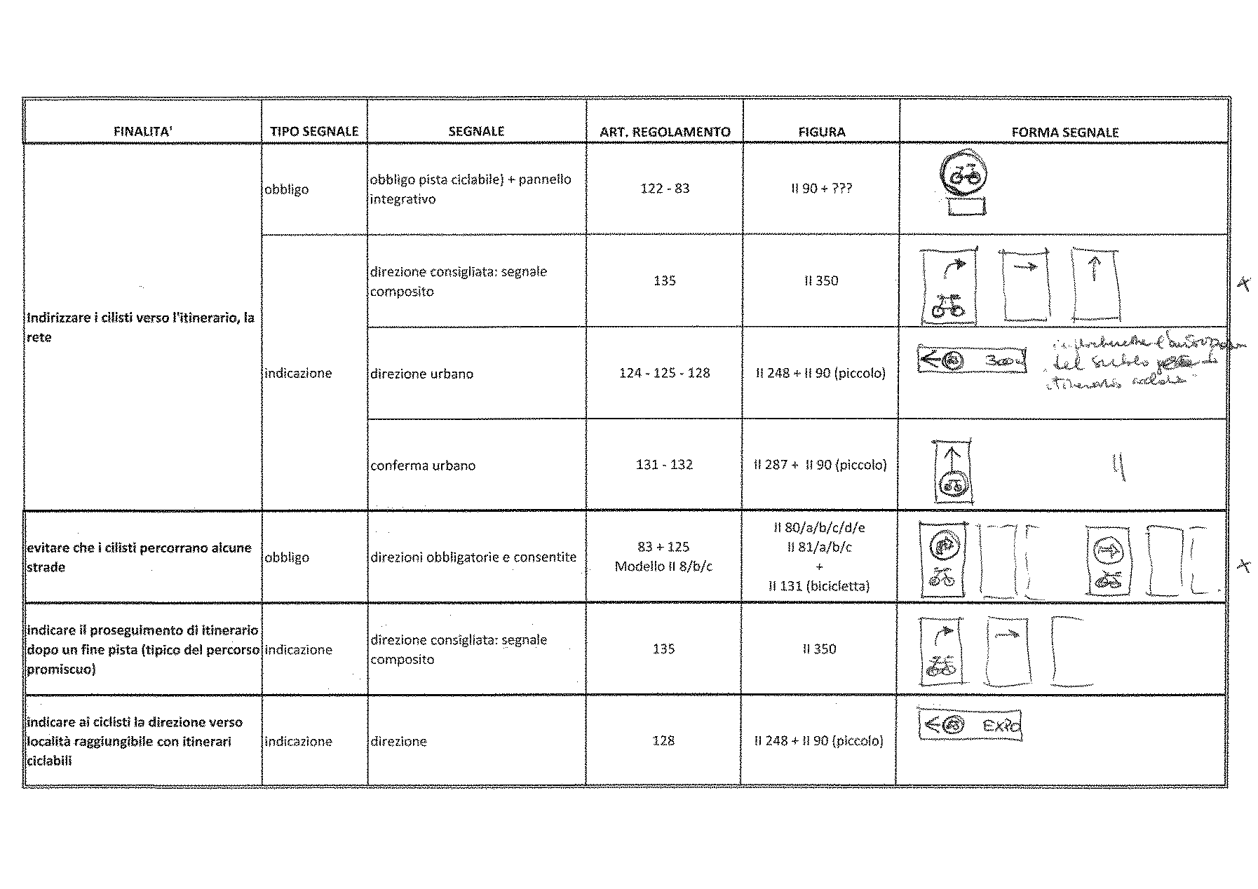
Figura 34: segnaletica di itinerario

TABELLE
Tabella 1: Tipologie di pista ciclabile e di percorso promiscuo ammesse nell’itinerario principale 8
Tabella 2: Tipologie di pista ciclabile e di percorso promiscuo ammesse nell’itinerario secondario 8
Tabella 3: Scelta del tipo di pista e/o percorso promiscuo in funzione della velocità massima consentita nella strada 8
Tabella 4: Tipologie di separazione del flusso ciclabile dal flusso veicolare e relativi elementi complementari 8
Tabella 5: Larghezza minima delle piste ciclabili 8
Tabella 6: risoluzione delle manovre nelle diverse tipologie di intersezione 8

FIGURE
Figura 1: schema rete ciclabile 7
Figura 2: schema itinerario ciclabile principale 8
Figura 3: schema itinerario ciclabile secondario 8
Figura 4: esempi di elemento di separazione longitudinale invalicabile 8
Figura 5: pista ciclabile in sede propria 8
Figura 6: larghezza della pista ciclabile in sede propria con segnaletica orizzontale 8
Figura 7: larghezza della pista ciclabile in sede propria in assenza della segnaletica orizzontale 8
Figura 8: pista ciclabile in sede propria separata dalla fascia di sosta in linea, con verso discorde tra verso di sosta e verso di percorrenza della corsia ciclabile 8
Figura 9: pista ciclabile in sede propria separata dalla fascia di sosta in linea, con verso concorde tra verso di sosta e verso di percorrenza della corsia ciclabile 8
Figura 10: pista ciclabile su corsia riservata in carreggiata di verso concorde a quello della contigua corsia destinata ai veicoli a motore con l’uso della sola segnaletica orizzontale 8
Figura 11: pista ciclabile su corsia riservata in carreggiata di verso discorde a quello della contigua corsia destinata ai veicoli a motore e con l’uso della sola segnaletica orizzontale 8
Figura 12: pista ciclabile su corsia riservata in carreggiata di verso discorde a quello della contigua corsia destinata ai veicoli a motore e con l’uso dei delimitatori di corsia 8
Figura 13: senso di circolazione riservato alle biciclette 8
Figura 14: schema segnaletico della circolazione delle sole biciclette in senso opposto di marcia a quello di tutti gli altri veicoli, senza l’obbligo della delimitazione della pista attraverso il tracciamento della segnaletica orizzontale 8
Figura 15: contiguità della pista ciclabile, ad una corsia, con la fascia di sosta di tipo in linea 8
Figura 16: elemento fisico di separazione – cordolo del marciapiede 8
Figura 17: pista ciclabile su corsia riservata in carreggiata - presenza attraversamento pedonale 8
Figura 18: pista ciclabile su corsia riservata in carreggiata - presenza passo carrabile 8
Figura 19: segnali compositi per percorsi promiscui - segnaletica consigliata 8
Figura 20: segnali compositi per percorsi promiscui - segnaletica di obbligo 8
Figura 21: percorso promiscuo veicolare e ciclabile 8
Figura 22: percorso promiscuo ciclabile e pedonale 8
Figura 23: soluzioni per la manovra di attraversamento diritto 8
Figura 24: segnaletica per la realizzare della linea di arresto avanzata 8
Figura 25: soluzioni per la manovra di attraversamento diritto 8
Figura 26: soluzioni per la manovra di svolta a sinistra 8
Figura 27: esempio di continuità della pista ciclabile in un’intersezione a rotatoria 8
Figura 28: esempio di continuità parziale della pista ciclabile in un’intersezione a rotatoria 8
Figura 29: pista ciclabile su corsia riservata in carreggiata con la presenza di una successione continua di passi carrabili ravvicinati 8
Figura 30: fermata bus adiacente al marciapiede 8
Figura 31: fermata bus provvista di isola salvagente 8
Figura 32: pista ciclabile sul marciapiede e bypass della fermata bus 8
Figura 33: segnaletica nelle aree di sosta delle biciclette, separate dalla carreggiata stradale dalla sola striscia di margine 8
Figura 34: segnaletica di itinerario 8

ALLEGATI

Vedasi art. 3, c.1, n. 53-bis) del Codice: “Utente debole della strada: pedoni, disabili in carrozzella, ciclisti e tutti coloro i quali meritino una tutela particolare dai pericoli derivanti dalla circolazione sulle strade”.
Vedasi Allegato II del D.Lgs. n. 35/11 “2d) individuazione delle tipologie di utenti della strada, compresi gli utenti deboli (pedoni e ciclisti) e vulnerabili (motociclisti)”.
Vedasi art. 225 del Regolamento: “Caratteristiche costruttive delle attrezzature per il trasporto dei bambini sui velocipedi”.
Vedasi art. 50 (Velocipedi) del Codice: - I velocipedi sono i veicoli con due ruote o più ruote funzionanti a propulsione esclusivamente muscolare, per mezzo di pedali o di analoghi dispositivi, azionati dalle persone che si trovano sul veicolo; sono altresì considerati velocipedi le biciclette a pedalata assistita, dotate di un motore ausiliario elettrico avente potenza nominale continua massima di 0,25 KW la cui alimentazione è progressivamente ridotta ed infine interrotta quando il veicolo raggiunge i 25 km/h o prima se il ciclista smette di pedalare. - I velocipedi non possono superare 1,30 m di larghezza, 3 m di lunghezza e 2,20 m di altezza.
Pista ciclabile (Fig. II 90) e Fine Pista ciclabile (Fig. II 91).
Vedasi art. 3, c.1, n. 39 del Codice.
Vedasi art. 40 del Codice, art. 146 del Regolamento e Fig. II 437.
Vedasi art. 148 del Regolamento e Fig. II 442/b.
Vedasi art. 148 del Regolamento e Fig. II 442/b.
Nel caso in cui il percorso promiscuo pedonale e ciclabile interessi tutta la carreggiata esso deve ritenersi coincidente con la definizione di itinerario ciclopedonale - “strada locale, urbana, extraurbana o vicinale, destinata prevalentemente alla percorrenza pedonale e ciclabile e caratterizzata da una sicurezza intrinseca a tutela dell'utenza debole della strada” - di cui all’articolo 2, c. 3 lett. F-bis del Codice.
In tali Zone 30, nelle quali vige la limitazione alla circolazione dei veicoli con massa a pieno carico superiore a 3,5t, sono ricomprese le isole ambientali di cui alle Direttive Ministeriali per “Redazione, adozione ed attuazione dei Piani Urbani del Traffico” pubblicate nel supplemento ordinario della G.U. n. 146 del 24 giugno 1995, per l’applicazione in ambito urbano di quanto previsto all’art. 36 del Codice della Strada.
Le isole ambientali sono introdotte nelle Direttive Ministeriali per “Redazione, adozione ed attuazione dei Piani Urbani del Traffico” pubblicate nel supplemento ordinario della G.U. n. 146 del 24 giugno 1995, per l’applicazione in ambito urbano di quanto previsto all’art. 36 del Codice della Strada.
Vedasi art. 148 del Regolamento e Fig. II 442/b.
Art. 122, c.9, lett. b) del Regolamento: il segnale PISTA CICLABILE (fig. II.90) deve essere posto all'inizio di una pista, di una corsia o di un itinerario riservato alla circolazione dei velocipedi e deve essere ripetuto dopo ogni interruzione o dopo le intersezioni.
Art. 122, c.9, lett. c) del regolamento: il segnale PISTA CICLABILE CONTIGUA AL MARCIAPIEDE (fig. II.92/a) e PERCORSO PEDONALE E CICLABILE (fig. II.92/b) deve essere posto all'inizio di un percorso riservato ai pedoni e alla circolazione dei velocipedi e deve essere ripetuto dopo ogni interruzione o dopo le intersezioni.
Vedasi art. 146 del Regolamento.
"pista ciclabile in sede propria": pista ad unico o doppio senso di marcia, fisicamente separata dalle sedi dedicate ai veicoli a motore ed ai pedoni, attraverso idonei elementi longitudinali di separazione fisica, atti a garantire rispettivamente l’invalicabilità da parte dei veicoli a motore sulla pista ciclabile e da parte dei velocipedi sulla sede riservata ai pedoni.
Vedasi art. 178, cc. 2, 3, 4 e 5 del Regolamento.
In coerenza con quanto stabilito dal p. 4.1.1 del D.M. 5.11.01.
Art. 122, c.9, lett. c) del regolamento: il segnale PISTA CICLABILE CONTIGUA AL MARCIAPIEDE (fig. II.92/a) e PERCORSO PEDONALE E CICLABILE (fig. II.92/b) che deve essere posto all'inizio di un percorso riservato ai pedoni e alla circolazione dei velocipedi e deve essere ripetuto dopo ogni interruzione o dopo le intersezioni.
I ciclisti sono tenuti ad osservare i comportamenti prescritti dall’art. 141 del Codice al pari di tutti gli altri conducenti di veicoli, ed in particolare quelli indicati dal c. 3 in approccio alle intersezioni, dal c. 4 nei confronti dei pedoni e dal c. 5 in relazione alla velocità. I ciclisti inoltre sono tenuti ad osservare i comportamenti prescritti dall’art. 182 del Codice e dall’art. 377 del Regolamento.
Vedasi norma UNI 11248 “Illuminazione stradale”.

